**HỌC VIỆN CÔNG NGHỆ BƯU CHÍNH VIỄN THÔNG**

**KHOA CÔNG NGHỆ THÔNG TIN**



**BỘ MÔN: THỰC TẬP CƠ SỞ**

**ĐỀ TÀI: XÂY DỰNG WEBSITE ĐẶT**

**TOUR DU LỊCH**

|  |  |
| --- | --- |
| **Giảng viên hướng dẫn:** | **Bùi Văn Kiên** |
| **Sinh viên:** | **Phan Duy Quốc** |
| **Mã sinh viên:** | **B22DCCN670** |

**HÀ NỘI 2024**

MỤC LỤC

Lời nói đầu 5

CHƯƠNG 1. giới thiệu bài toán và công nghệ xử dụng 6

1.1 Giới thiệu đề tài 6

1.1.1 Bối cảnh và ý nghĩa của đề tài 6

1.1.2 Mục tiêu của đề tài 6

1.1.3 Phạm vi của đề tài 7

1.1.4 Giải pháp đề tài 7

1.1.5 Tầm quan trọng của đề tài 9

1.2 Công nghệ sử dụng 9

1.2.1 HTML/CSS 9

1.2.2 Bootstrap 9

1.2.3 jQuery 9

1.2.4 AJAX 10

1.2.5 MySQL 10

1.2.6 Laravel PHP 10

1.3 Kết luận chương 11

CHƯƠNG 2. phân tích và thiết kế hệ thống 12

2.1 Biểu đồ use case 12

2.1.1 Tổng quan hệ thống 12

2.1.2 Usecase chi tiết 13

2.1.3 Đặc tả use 17

2.2 Phân tích biểu đồ phân tích 25

2.2.1 Các lớp thực thể. 25

2.2.2 Mối quan hệ các lớp thực thể 28

2.3 Phân tích biểu đồ tuần tự 30

2.3.1 Đặt tour 30

2.3.2 Tìm kiếm tour 31

2.3.3 Xem lịch trình tour 31

2.3.4 Quản lý khách hàng 32

2.3.5 Quản lý thống kê 32

2.3.6 Quản lý tour 32

2.3.7 Quản lý booking 34

2.3.8 Quản lý danh mục 35

2.4 Thiết kế cơ sở dữ liệu 37

2.5 Tổng kết chương 2 37

CHƯƠNG 3. CÀI ĐẶT VÀ KIỂM THỬ HỆ THỐNG 38

3.1 Kiến trúc hệ thống 38

3.2 Môi trường triển khai 38

3.3 Thử nghiệm và đánh giá 38

3.3.1 Giao diện cho người dùng 38

3.3.2 Giao diện cho admin 42

Kết luận 47

TÀI LIỆU THAM KHẢO 48

**DANH MỤC HÌNH ẢNH**

Hình 1 :Usecase tổng quan hệ thống 13

Hình 2 :Usecase chi tiết Manage tour 14

Hình 3 :Usecase chi tiết Manage category 15

Hình 4 :Usecase chi tiết Manage customer 15

Hình 5 :Usecase chi tiết Search tour 16

Hình 6 : Usecase chi tiết Statistical 16

Hình 7 : Usecase chi tiết Manage booking 17

Hình 8 : Usecase chi tiết View Schedule tour 17

Hình 9 : Usecase chi tiết book tour 18

Hình 10 :Quan hệ giữa lớp customer và booking 29

Hình 11 :Quan hệ giữa lớp tour và booking 30

Hình 12 :Quan hệ giữa lớp tour và schedule 30

Hình 13 :Quan hệ giữa lớp tour và category 30

Hình 14 : Quan hệ giữa lớp tour và galleries 30

Hình 15 :Sơ đồ các lớp thực thể trong hệ thống 31

Hình 16 :Sơ đồ tuần tự đặt tour 31

Hình 17 : Sơ đồ trình tự tìm kiếm tour 32

Hình 18 : Sơ đồ trình tự xem lịch trình tour 32

Hình 19 : Sơ đồ trình tự quản lý khách hàng 33

Hình 20 : Sơ đồ trình tự quản lý thống kê 33

Hình 21 :Sơ đồ trình tự tạo tour 34

Hình 22 :Sơ đồ trình tự chỉnh sửa tour 34

Hình 23 :Sơ đồ trình tự xóa tour 35

Hình 24 :Sơ đồ trình tự quản lý Booking 35

Hình 25 :Sơ đồ trình tự chỉnh sửa danh mục 36

Hình 26 :Sơ đồ trình tự thêm danh mục 37

Hình 27 Sơ đồ trình tự xóa danh mục 37

Hình 28 :Thiết kế cơ sở dữ liệu 38

Hình 29:Hoạt động của mô hình Client - Server 39

Hình 30 Giao diện trang chủ 40

Hình 31 Giao diện sản phẩm theo danh mục 40

Hình 32 :Giao diện chi tiết tour 41

Hình 33 :Giao diện lịch trình tour 41

Hình 34 :Giao diện ảnh tour 42

Hình 35 **:**Form đặt tour 42

Hình 36 Giao diện thông tin liên hệ 43

Hình 37 :Giao diện các đơn đặt tour 43

Hình 38:Giao diện xem chi tiết đơn đặt tour 44

Hình 39 :Giao diện thống kê doanh thu 44

Hình 40 :Giao diện danh sách danh mục 45

Hình 41 **:**Giao diện tạo danh mục 45

Hình 42 :Giao diện danh sách tour 46

Hình 43 :Giao diện tạo tour 47

**DANH MỤC BẢNG BIỂU**

Bảng 1. Đặc tả usecase Search tour 17

Bảng 2. Đặc tả usecase View Schedule tour 18

Bảng 3. Đặc tả usecase Login 18

Bảng 4. Đặc tả usecase View list Tour 19

Bảng 5. Đặc tả usecase Booking tour 20

Bảng 6. Đặc tả usecase Manage customer 21

Bảng 7. Đặc tả usecase Statistical 22

Bảng 8. Đặc tả usecase Manage Booking 22

Bảng 9. Đặc tả usecase Manage Tour 24

Bảng 10. Đặc tả usecase Manage category 25

Bảng 11. Bảng mô tả các lớp thực thể trong hệ thống 28

Lời nói đầu

Trong thời đại công nghệ thông tin phát triển mạnh mẽ, ngành du lịch đang không ngừng đổi mới để đáp ứng nhu cầu ngày càng cao của khách hàng. Việc ứng dụng công nghệ vào việc xây dựng các nền tảng đặt tour du lịch trực tuyến không chỉ giúp tối ưu hóa trải nghiệm người dùng mà còn góp phần thúc đẩy sự phát triển của ngành du lịch. Với mục tiêu tạo ra một sản phẩm thiết thực và phù hợp với xu hướng hiện đại, dự án xây dựng website đặt tour du lịch đã được thực hiện.

Báo cáo này được soạn thảo nhằm trình bày quá trình phát triển website đặt tour du lịch, từ ý tưởng, thiết kế, đến triển khai và những bài học kinh nghiệm thu được. Thông qua dự án, nhóm hy vọng không chỉ hoàn thành tốt yêu cầu học tập mà còn mang đến một sản phẩm có giá trị thực tiễn, hỗ trợ người dùng trong việc lựa chọn và đặt tour du lịch một cách thuận tiện và hiệu quả.

Chúng tôi xin chân thành cảm ơn quý thầy cô đã hướng dẫn và tạo điều kiện để nhóm thực hiện dự án này. Mọi ý kiến đóng góp sẽ là nguồn động viên quý báu để chúng tôi hoàn thiện hơn trong tương lai.

Trân trọng,

1. giới thiệu bài toán và công nghệ xử dụng
   1. Giới thiệu đề tài
      1. Bối cảnh và ý nghĩa của đề tài

Trong bối cảnh cách mạng công nghiệp 4.0, công nghệ thông tin đã và đang thay đổi sâu sắc mọi lĩnh vực của đời sống, trong đó ngành du lịch là một trong những lĩnh vực chịu ảnh hưởng mạnh mẽ nhất. Với sự phát triển của Internet, nhu cầu tìm kiếm thông tin và sử dụng các dịch vụ du lịch trực tuyến ngày càng gia tăng. Khách hàng hiện đại không chỉ mong muốn tiếp cận các thông tin về tour du lịch một cách nhanh chóng mà còn kỳ vọng vào những nền tảng trực tuyến tiện lợi, dễ sử dụng và cung cấp trải nghiệm cá nhân hóa. Website đặt tour du lịch ra đời nhằm đáp ứng nhu cầu này, mang đến một giải pháp số hóa toàn diện, giúp kết nối giữa các công ty du lịch và khách hàng một cách hiệu quả.

Đề tài xây dựng website đặt tour du lịch không chỉ mang ý nghĩa thực tiễn trong việc hỗ trợ người dùng lựa chọn và đặt tour một cách thuận tiện mà còn góp phần thúc đẩy sự phát triển của ngành du lịch trong thời đại số. Website này cho phép người dùng dễ dàng tra cứu thông tin về các điểm đến, lịch trình, giá cả, đồng thời cung cấp cho các đơn vị cung cấp dịch vụ du lịch một công cụ quản lý hiệu quả, từ việc quản lý tour, khách hàng đến xử lý các giao dịch đặt chỗ. Trong môi trường học thuật, dự án này cũng là cơ hội để nhóm thực hiện áp dụng các kiến thức về lập trình web, cơ sở dữ liệu và quản lý dự án vào một sản phẩm thực tế, từ đó nâng cao kỹ năng và hiểu biết về phát triển phần mềm.

* + 1. Mục tiêu của đề tài

Mục tiêu chính của dự án là xây dựng một website đặt tour du lịch với các tính năng chính như:

* **Tìm kiếm và đặt tour**: Cho phép người dùng tìm kiếm tour du lịch theo các tiêu chí như điểm đến, thời gian, ngân sách và đặt tour trực tuyến một cách dễ dàng.
* **Quản lý thông tin tour**: Cung cấp giao diện quản trị để các nhà cung cấp dịch vụ du lịch có thể thêm, sửa, xóa thông tin về tour, giá cả và lịch trình.
* **Quản lý đặt chỗ**: Hỗ trợ theo dõi và xử lý các đơn đặt tour từ khách hàng, đảm bảo quy trình đặt chỗ minh bạch và hiệu quả.
* **Giao diện thân thiện**: Đảm bảo website có giao diện trực quan, dễ sử dụng và tương thích với nhiều thiết bị khác nhau, từ máy tính để bàn đến điện thoại di động.
* **Hiệu suất và bảo mật**: Xây dựng hệ thống ổn định, an toàn, bảo vệ dữ liệu người dùng và đảm bảo thời gian phản hồi nhanh chóng.

Ngoài ra, dự án cũng đặt mục tiêu học thuật, đó là giúp nhóm thực hiện củng cố kiến thức về các công nghệ lập trình web, áp dụng các phương pháp phát triển phần mềm hiện đại và làm quen với quy trình làm việc nhóm trong môi trường thực tế.

* + 1. Phạm vi của đề tài

Dự án tập trung vào việc phát triển một website đặt tour du lịch với các chức năng cơ bản nhưng thiết yếu, bao gồm giao diện người dùng (frontend), hệ thống quản trị (backend) và cơ sở dữ liệu để lưu trữ thông tin. Phạm vi của dự án bao gồm:

* **Đối tượng người dùng**: Khách hàng cá nhân có nhu cầu tìm kiếm và đặt tour du lịch, cùng với các nhà quản lý hoặc công ty du lịch cần quản lý thông tin tour và đơn đặt hàng.
* **Tính năng chính**: Tìm kiếm tour, đặt tour, quản lý thông tin tour, quản lý thông tin khách hàng và lịch sử đặt chỗ.
* **Giới hạn**: Dự án không bao gồm các tính năng nâng cao như tích hợp thanh toán trực tuyến qua cổng thanh toán quốc tế, hệ thống đề xuất tour dựa trên trí tuệ nhân tạo, hay ứng dụng di động đi kèm. Tuy nhiên, hệ thống được thiết kế để có khả năng mở rộng trong tương lai.
  + 1. Giải pháp đề tài

Để đáp ứng các mục tiêu và yêu cầu của dự án, nhóm đã đề xuất một số giải pháp cụ thể nhằm xây dựng website đặt tour du lịch một cách hiệu quả, bao gồm các khía cạnh về thiết kế, phát triển và triển khai hệ thống:

* **Thiết kế giao diện người dùng (Frontend)**: Giao diện website được thiết kế với sự kết hợp của HTML, CSS và Bootstrap để đảm bảo tính thẩm mỹ, tính năng responsive và trải nghiệm người dùng tối ưu. Bootstrap được sử dụng để xây dựng các thành phần giao diện như thanh điều hướng, biểu mẫu đặt tour và danh sách tour, đảm bảo tính đồng nhất và khả năng hiển thị tốt trên các thiết bị có kích thước màn hình khác nhau. jQuery được tích hợp để xử lý các tương tác động như hiển thị thông tin tour chi tiết, xác thực biểu mẫu hoặc tạo hiệu ứng chuyển đổi mượt mà.
* **Xử lý dữ liệu không đồng bộ**: AJAX được áp dụng để cải thiện hiệu suất và trải nghiệm người dùng, đặc biệt trong các chức năng như tìm kiếm tour theo từ khóa, lọc tour theo giá hoặc điểm đến, và hiển thị thông tin tour mà không cần tải lại trang. Điều này giúp giảm thời gian chờ, tạo cảm giác liền mạch và tăng tính chuyên nghiệp cho website.
* **Phát triển backend với Laravel PHP**: Laravel được chọn làm framework chính cho backend nhờ vào tính năng mạnh mẽ và khả năng tổ chức mã nguồn theo mô hình MVC. Các chức năng như quản lý tour, quản lý đơn đặt chỗ và xác thực người dùng được triển khai thông qua các tuyến đường (routes) và bộ điều khiển (controllers) trong Laravel. Eloquent ORM được sử dụng để tương tác với cơ sở dữ liệu MySQL, giúp đơn giản hóa việc truy xuất và cập nhật dữ liệu. Ngoài ra, các middleware của Laravel được áp dụng để bảo vệ các tuyến quản trị và đảm bảo an toàn cho dữ liệu người dùng.
* **Quản lý cơ sở dữ liệu với MySQL**: Cơ sở dữ liệu được thiết kế với các bảng chính như tours (lưu thông tin tour), users (lưu thông tin khách hàng và quản trị viên), bookings (lưu thông tin đặt tour) và categories (phân loại tour theo loại hình du lịch). MySQL đảm bảo tính toàn vẹn dữ liệu, hỗ trợ truy vấn nhanh và cho phép mở rộng khi cần bổ sung các tính năng mới.
* **Quy trình phát triển và kiểm thử**: Dự án được phát triển theo phương pháp Agile, chia thành các giai đoạn nhỏ như phân tích yêu cầu, thiết kế giao diện, phát triển backend, tích hợp và kiểm thử. Các công cụ như Git được sử dụng để quản lý mã nguồn và hỗ trợ làm việc nhóm. Giai đoạn kiểm thử tập trung vào việc đảm bảo các chức năng hoạt động đúng, giao diện hiển thị ổn định trên các trình duyệt và thiết bị, cũng như kiểm tra bảo mật để ngăn chặn các lỗ hổng như SQL Injection hoặc XSS (Cross-Site Scripting).
* **Định hướng mở rộng**: Hệ thống được thiết kế với cấu trúc mô-đun, cho phép dễ dàng tích hợp thêm các tính năng trong tương lai như hệ thống đánh giá tour, tích hợp thanh toán trực tuyến hoặc hỗ trợ đa ngôn ngữ. Việc sử dụng Laravel và MySQL đảm bảo khả năng mở rộng mà không cần thay đổi toàn bộ kiến trúc hệ thống.

Những giải pháp trên được xây dựng dựa trên việc phân tích yêu cầu của người dùng, đánh giá ưu điểm của các công nghệ và cân nhắc các yếu tố về hiệu suất, bảo mật và khả năng bảo trì. Sự kết hợp của các công nghệ và phương pháp phát triển này giúp đảm bảo website không chỉ đáp ứng được các yêu cầu hiện tại mà còn có tiềm năng phát triển trong tương lai.

* + 1. Tầm quan trọng của đề tài

Việc phát triển website đặt tour du lịch không chỉ đáp ứng nhu cầu thực tế của người dùng mà còn đóng góp vào sự phát triển của ngành du lịch số tại Việt Nam. Trong bối cảnh cạnh tranh ngày càng cao giữa các công ty du lịch, một nền tảng trực tuyến hiệu quả sẽ giúp nâng cao trải nghiệm khách hàng, tăng cường khả năng tiếp cận thị trường và tối ưu hóa quy trình kinh doanh. Đồng thời, dự án này là cơ hội để nhóm thực hiện áp dụng các kiến thức lý thuyết vào thực tiễn, từ đó phát triển kỹ năng lập trình, tư duy thiết kế và khả năng làm việc nhóm.

* 1. Công nghệ sử dụng

Để đảm bảo website đặt tour du lịch đáp ứng được các yêu cầu về giao diện, tính năng, hiệu suất và khả năng mở rộng, dự án sử dụng một bộ công nghệ hiện đại, được lựa chọn dựa trên tính phù hợp và hiệu quả. Các công nghệ chính bao gồm:

* + 1. HTML/CSS

HTML (HyperText Markup Language) và CSS (Cascading Style Sheets) là nền tảng cốt lõi để xây dựng giao diện website. HTML được sử dụng để định nghĩa cấu trúc của các trang web, bao gồm các thành phần như tiêu đề, đoạn văn, biểu mẫu, nút bấm và bảng dữ liệu. CSS được áp dụng để thiết kế giao diện, đảm bảo website có bố cục trực quan, màu sắc hài hòa và phong cách nhất quán. Với sự kết hợp của HTML và CSS, website được xây dựng với giao diện thân thiện, dễ dàng tùy chỉnh và phù hợp với các tiêu chuẩn thiết kế web hiện đại.

* + 1. Bootstrap

Bootstrap là một framework CSS mã nguồn mở, được sử dụng để xây dựng giao diện responsive, đảm bảo website hiển thị tốt trên nhiều thiết bị khác nhau, từ máy tính để bàn, máy tính bảng đến điện thoại di động. Bootstrap cung cấp một bộ sưu tập các thành phần giao diện sẵn có như thanh điều hướng (navbar), biểu mẫu (form), nút bấm (button), thẻ (card) và modal, giúp rút ngắn thời gian phát triển giao diện. Ngoài ra, hệ thống lưới (grid system) của Bootstrap cho phép thiết kế bố cục linh hoạt, đáp ứng tốt các yêu cầu về trải nghiệm người dùng (UX).

* + 1. jQuery

jQuery là một thư viện JavaScript nhẹ, được sử dụng để đơn giản hóa việc xử lý các sự kiện trên giao diện, thao tác với DOM (Document Object Model) và tạo hiệu ứng động. Trong dự án, jQuery được tích hợp để xử lý các tương tác của người dùng, chẳng hạn như hiển thị thông báo, ẩn/hiện các thành phần giao diện, hoặc xác thực dữ liệu nhập từ biểu mẫu. Sự đơn giản và tính linh hoạt của jQuery giúp tăng cường trải nghiệm người dùng mà không làm tăng độ phức tạp của mã nguồn.

* + 1. AJAX

AJAX (Asynchronous JavaScript and XML) là công nghệ cho phép website gửi và nhận dữ liệu từ server mà không cần tải lại toàn bộ trang. Trong website đặt tour du lịch, AJAX được sử dụng để thực hiện các chức năng như tìm kiếm tour theo từ khóa, cập nhật danh sách tour theo thời gian thực, hoặc hiển thị thông tin chi tiết của tour mà không làm gián đoạn trải nghiệm người dùng. Điều này giúp cải thiện tốc độ và sự mượt mà của website, mang lại cảm giác chuyên nghiệp và hiện đại.

* + 1. MySQL

MySQL là hệ quản trị cơ sở dữ liệu quan hệ (RDBMS) mã nguồn mở, được chọn để lưu trữ và quản lý dữ liệu của website. Các thông tin như danh sách tour, thông tin khách hàng, lịch sử đặt tour và thông tin quản trị được lưu trữ trong các bảng cơ sở dữ liệu được thiết kế theo mô hình quan hệ, đảm bảo tính toàn vẹn và dễ dàng truy xuất. MySQL được chọn vì tính ổn định, hiệu suất cao và khả năng tích hợp tốt với các framework PHP như Laravel. Cơ sở dữ liệu được thiết kế với các bảng như tours, users, bookings, và categories để hỗ trợ các chức năng chính của hệ thống.

* + 1. Laravel PHP

Laravel là một framework PHP mạnh mẽ, được sử dụng để phát triển backend của website. Laravel tuân theo mô hình MVC (Model-View-Controller), giúp tổ chức mã nguồn một cách rõ ràng và dễ bảo trì. Các tính năng nổi bật của Laravel được tận dụng trong dự án bao gồm:

* **Routing**: Laravel cung cấp hệ thống định tuyến đơn giản, cho phép ánh xạ các yêu cầu HTTP đến các hàm xử lý tương ứng.
* **Eloquent ORM**: Công cụ quản lý cơ sở dữ liệu của Laravel, giúp tương tác với MySQL một cách dễ dàng thông qua các mô hình (model) thay vì viết câu lệnh SQL phức tạp.
* **Blade Templating**: Công cụ tạo giao diện của Laravel, cho phép tích hợp mã HTML với logic PHP, giúp xây dựng các giao diện động một cách hiệu quả.
* **Middleware**: Hỗ trợ xác thực và phân quyền, đảm bảo an toàn cho các tính năng quản trị và bảo vệ dữ liệu người dùng.
* **Tích hợp với các công nghệ khác**: Laravel dễ dàng tích hợp với jQuery, AJAX và MySQL, tạo nên một hệ sinh thái phát triển mạnh mẽ.

Sự kết hợp của các công nghệ trên không chỉ giúp xây dựng một website đặt tour du lịch đáp ứng đầy đủ các yêu cầu về chức năng và giao diện mà còn đảm bảo khả năng mở rộng, bảo trì và tối ưu hóa hiệu suất trong tương lai. Việc lựa chọn các công nghệ này dựa trên tính phổ biến, tài liệu hỗ trợ phong phú và khả năng đáp ứng yêu cầu của dự án.

* 1. Kết luận chương

Chương 1 đã giới thiệu tổng quan về đề tài xây dựng website đặt tour du lịch, bao gồm bối cảnh, mục tiêu, phạm vi và ý nghĩa của dự án. Đồng thời, các công nghệ được sử dụng như HTML/CSS, Bootstrap, jQuery, AJAX, MySQL và Laravel PHP đã được trình bày chi tiết, nhấn mạnh vai trò và lợi ích của từng công nghệ trong việc phát triển hệ thống. Những nội dung này đặt nền tảng cho các chương tiếp theo, nơi quy trình thiết kế, triển khai và kết quả của dự án sẽ được trình bày cụ thể hơn.

1. phân tích và thiết kế hệ thống
   1. Biểu đồ use case
      1. Tổng quan hệ thống

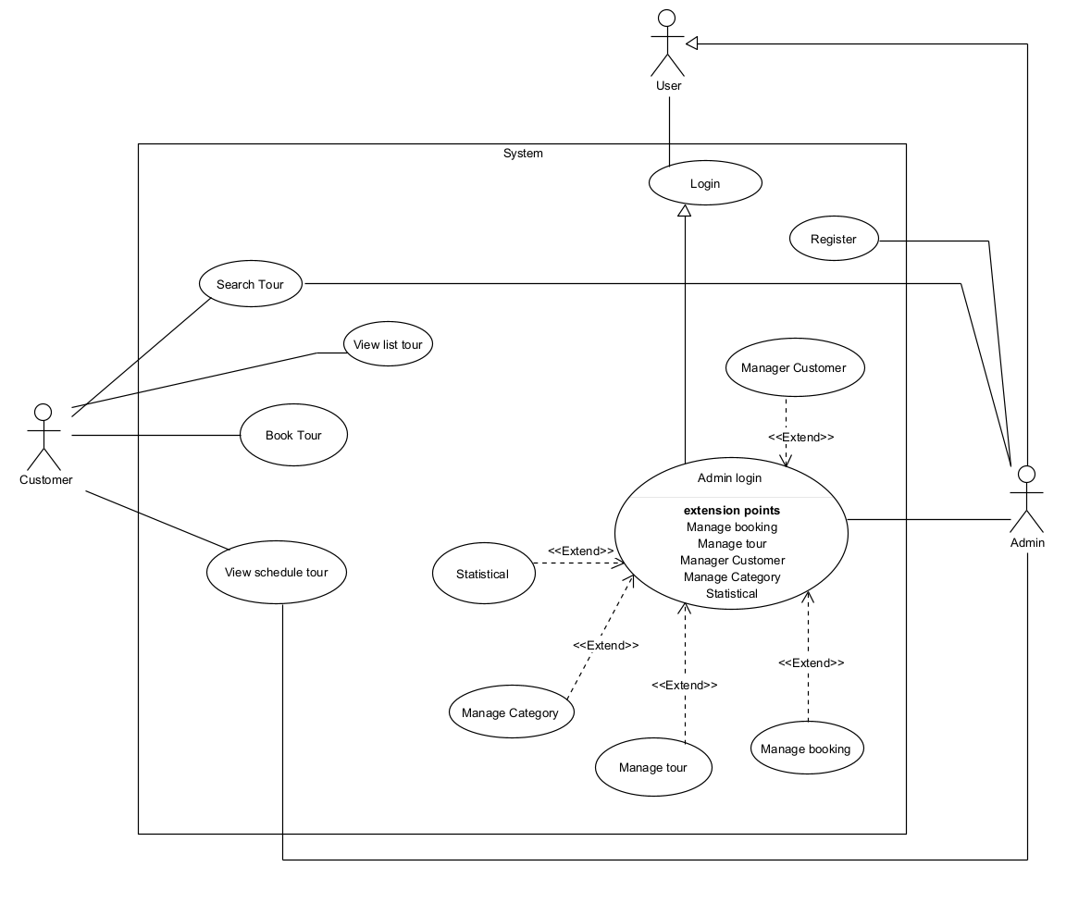

1. :Usecase tổng quan hệ thống

Các usecase được mô tả chi tiết:

* Register: Usecase cho phép admin đăng kí tài khoản cho nhân viên.
* Login: Usecase cho phép user (admin) đăng nhập vào hệ thống website.
* View Schedule tour: Usecase cho phép user xem được thông tin chi tiết của tour.
* Book Tour: Usecase cho phép customer đặt sản phẩm trên hệ thống website.
* Search Tour: Usecase cho phép admin, customer tìm kiếm tour trên hệ thống.
* View list Tour: Usecase cho phép customer xem các tour theo danh mục.
* Manage customer: Usecase cho phép admin xem danh sách khách hàng,xem thông tin chi tiết của khách hàng.
* Manage booking: Usecase cho phép admin xem danh sách đơn hàng đã đặt trên hệ thống, xem thông tin chi tiết về đơn hàng, thay đổi trạng thái đơn hàng.
* Manage tour: Usecase cho phép admin xem danh sách tour có trên hệ thống, chỉnh sửa thông tin tour và chỉ cho phép admin xóa tour.
* Manage category: Usecase cho phép admin xem danh sách các thể loại danh mục có trên hệ thống, chỉnh sửa thông tin thể loại danh mục và cho phép admin xóa thể loại danh mục.
* Statistical: Usecase cho phép admin xem thống kê về tổng số tour có trên hệ thống, doanh thu, danh sách tour bán chạy, danh sách các tour gần đây tính tại thời điểm admin đăng nhập vào hệ thống.
  + 1. Usecase chi tiết

**Usecase: Manage Tour**

|  |  |
| --- | --- |
| Định nghĩa | Usecase cho phép admin xem danh sách tour có trên hệ thống, chỉnh sửa thông tin tour và chỉ cho phép admin xóa tour |
| Luồng hoạt động | Admin đăng nhập hệ thống → chọn danh sách Tour→ Admin có thể chọn thêm mới tour, chỉnh sửa tour, xóa tour, tìm kiếm tour |

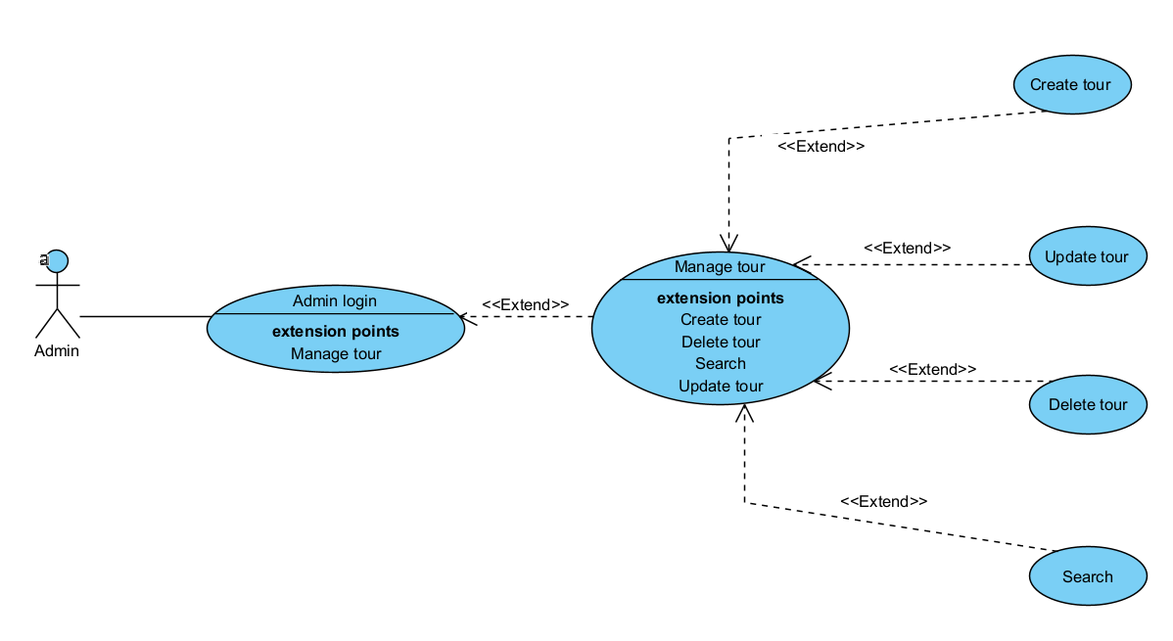

1. :Usecase chi tiết Manage tour

**Usecase: Manage category**

|  |  |
| --- | --- |
| Định nghĩa | Usecase cho phép admin xem danh sách các thể loại danh mục có trên hệ thống, chỉnh sửa thông tin thể loại danh mục và cho phép admin xóa thể loại danh mục. |
| Luồng hoạt động | Admin đăng nhập vào hệ thống → chọn danh sách danh mục → Admin có thể chọn thêm, sửa, xóa, tìm kiếm danh mục. |

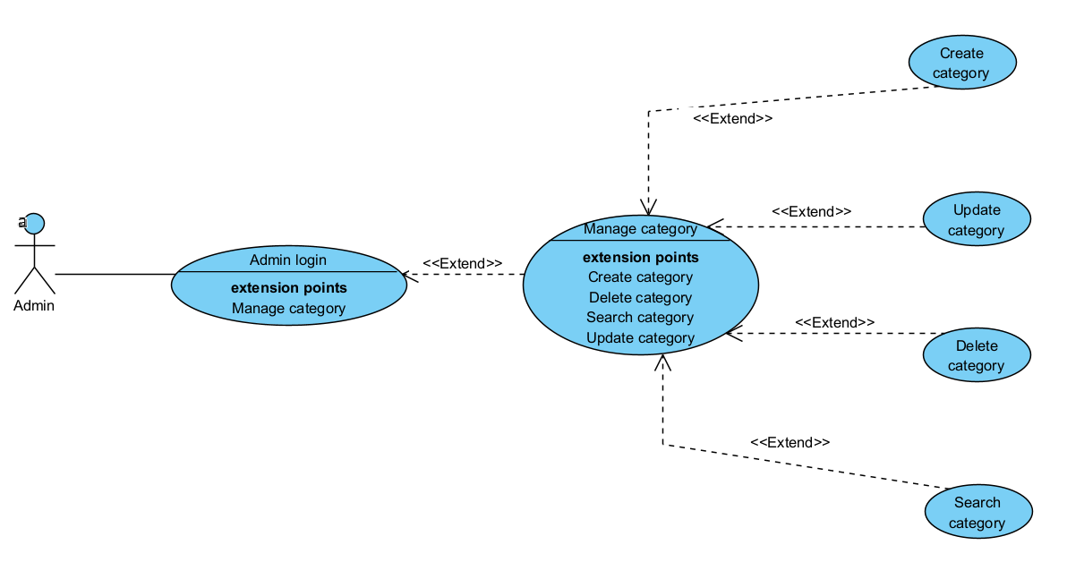

1. :Usecase chi tiết Manage category

**Usecase: Manage customer**

|  |  |
| --- | --- |
| Định nghĩa | Usecase cho phép admin xem danh sách khách hàng,thêm sửa và xóa thông tin chi tiết của khách hàng |
| Luồng hoạt động | Admin và nhân viên đăng nhập vào hệ thống chọn danh sách khách hàng |

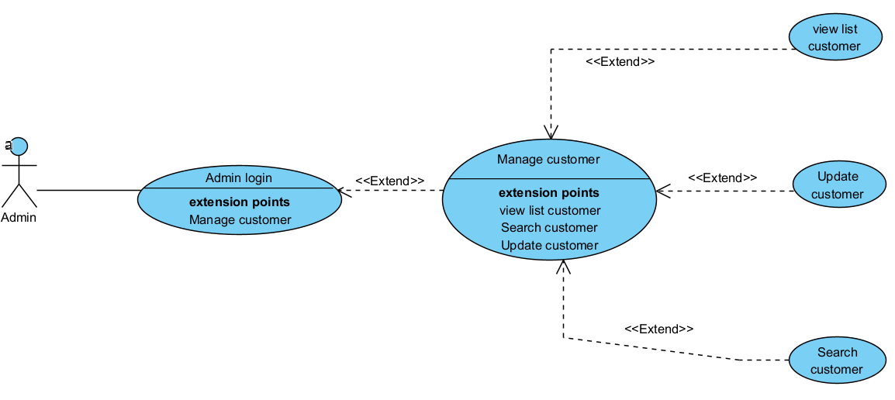

1. :Usecase chi tiết Manage customer

**Usecase: Search tour**

|  |  |
| --- | --- |
| Định nghĩa | Usecase cho phép người dùng có thể tìm kiếm tour |
| Luồng hoạt động | Người dùng truy cập vào hệ thống, tìm kiếm sản phẩm theo văn bản |

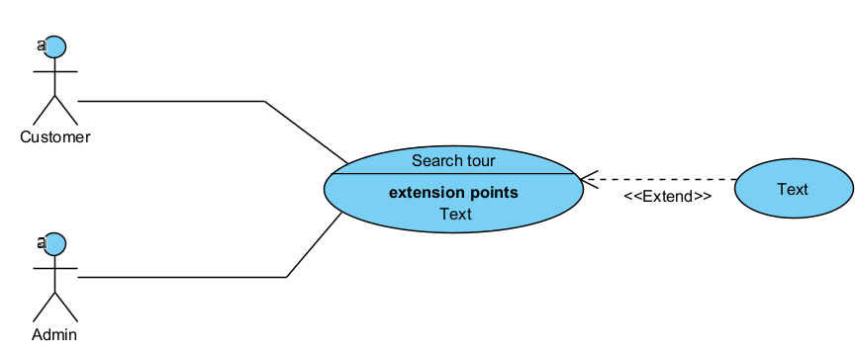

1. :Usecase chi tiết Search tour

**Usecase: statistical**

|  |  |
| --- | --- |
| Định nghĩa | Usecase cho phép admin xem thống kê của hệ thống |
| Luồng hoạt động | Admin đăng nhập vào hệ thống → Chọn thống kê |

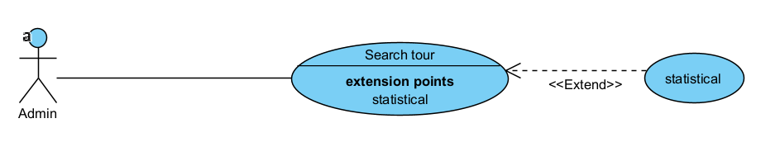

1. : Usecase chi tiết Statistical

**Usecase: Manage booking**

|  |  |
| --- | --- |
| Định nghĩa | Usecase cho phép admin xem danh sách đơn hàng, tìm kiếm đơn hàng, thay đổi trạng thái đơn hàng. |
| Luồng hoạt động | Admin đăng nhập vào hệ thống → Chọn danh sách đặt tour. |

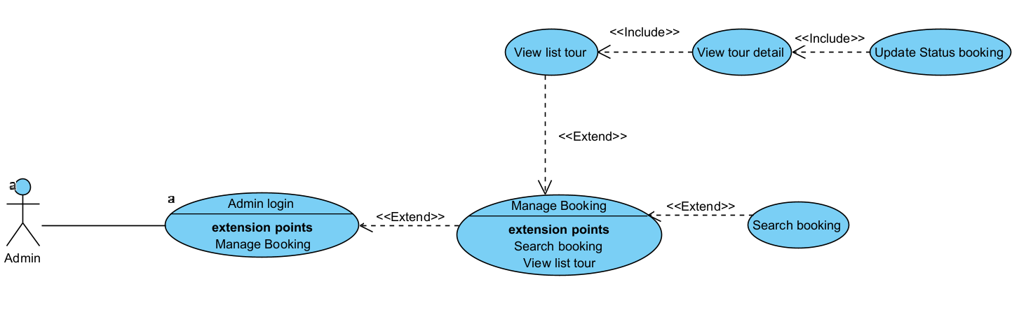

1. : Usecase chi tiết Manage booking

**Usecase: View Schedule tour**

|  |  |
| --- | --- |
| Định nghĩa | Usecase cho phép người dùng xem chi tiết tour và lịch trình tour |
| Luồng hoạt động | Người dùng truy cập vào hệ thống → Chọn tour muốn xem chi tiết và lịch trình tour. |

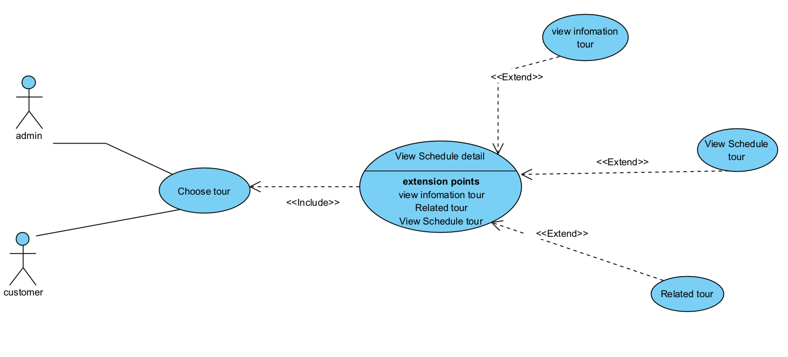

1. : Usecase chi tiết View Schedule tour

**Usecase: Book tour**

|  |  |
| --- | --- |
| Định nghĩa | Usecase cho phép khách hàng đặt tour. |
| Hoạt đông | Khách hàng truy cập vào hệ thống →Khách hàng chọn vào tour mình đặt → Khách hàng chọn đặt tour ngay → Khách hàng điền thông tin như tên, số điện thoại, số người lớn … và thêm yêu cầu gì vào ghi chú và chọn đặt tour. |

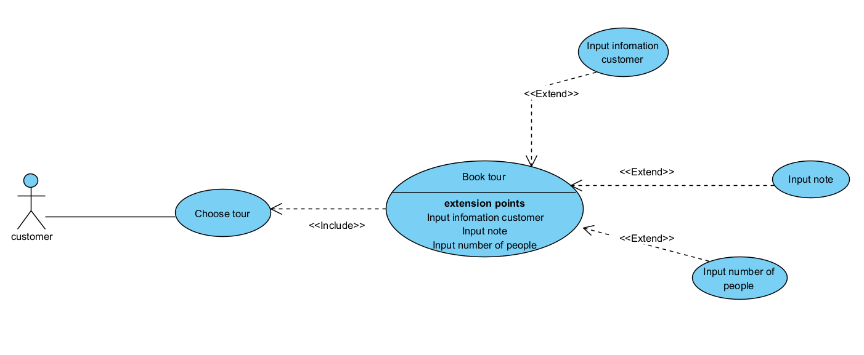

1. : Usecase chi tiết book tour
   * 1. Đặc tả use

|  |  |
| --- | --- |
| Tên usecase | Search tour |
| Tên actor | Admin, customer |
| Tiền điều kiện | Admin, customer muốn tìm kiếm tour |
| Hậu điều kiện | Tìm kiếm tour thành công |
| Kịch bản | 1. Customer truy cập vào hệ thống 2. Hệ thống hiển thị giao diện gồm trang chủ của hệ thống website   , thanh tìm kiếm sản phẩm, danh mục tour, danh sách tour bán chạy, sản phẩm mới, tất cả sản phẩm.   1. Customer nhập từ khóa tìm kiếm hay nói từ khóa tìm kiếm. 2. Giao diện hiện thị kết quả tương ứng với từ khóa.   * Ngoại lệ:  3. Hệ thống thông báo không tìm thấy kết quả tìm kiếm |

1. Đặc tả usecase Search tour

|  |  |
| --- | --- |
| Tên usecase | View Schedule tour |
| Tên actor | Admin, Customer |
| Tiền điều kiện | User muốn xem chi tiết và lịch trình tour |
| Hậu điều kiện | Xem chi tiết và lịch trình tour thành công |
| Kịch bản | 1. Customer truy cập vào trang chủ của website và chọn mục "Danh sách tour". 2. Hệ thống hiển thị danh sách các tour hiện có với thông tin cơ bản (tên tour, giá, thời gian, nơi đến,…). 3. Customer nhấn vào nút "Xem chi tiết" của một tour cụ thể. 4. Hệ thống chuyển hướng đến trang chi tiết tour và hiển thị thông tin đầy đủ: lịch trình, giá cả, thời gian, địa điểm, và các dịch vụ đi kèm. 5. Customer có thể nhấn nút "Quay lại" để trở về danh sách tour.   * Ngoại lệ:  3. Tour không tồn tại hoặc đã bị xóa.  3.1. Hệ thống thông báo không tìm thấy tour. |

1. Đặc tả usecase View Schedule tour

|  |  |
| --- | --- |
| Tên usecase | Login |
| Tên actor | User (Admin) |
| Tiền điều kiện | User muốn đăng nhập vào hệ thống |
| Hậu điều kiện | User đăng nhập thành công vào hệ thống |
| Kịch bản | 1. User truy cập vào hệ thống 2. Hệ thống giao diện hiển thị gồm trang chủ của hệ thống website, đường dẫn để “đăng nhập” vào hệ thống, đường dẫn để “tạo tài khoản”. 3. User chọn đăng nhập. 4. Hệ thống hiển thị giao diện đăng nhập. 5. User nhập tên tài khoản, mật khẩu, sau đó click button “Đăng nhập”. 6. Hệ thống hiển thị trang chủ của hệ thống website với các thông tin gồm tên của tài khoản ở bên góc phải, thống kê, quản lý booking, quản lý tour, quản lý category.   * Ngoại lệ:   1. User nhập sai tên tài khoản hoặc mật khẩu.    1. Hệ thống thông báo “Tài khoản hoặc mật khẩu không chính xác”. |

1. Đặc tả usecase Login

|  |  |
| --- | --- |
| Tên usecase | View list Tour |
| Tên actor | Customer |
| Tiền điều kiện | Hệ thống có tour và danh mục tour. |
| Hậu điều kiện | Hệ thống hiển thị danh sách tour theo danh mục mà customer chọn. |
| Kịch bản | 1. Customer truy cập vào trang chủ của website. 2. Customer nhìn thấy danh sách các danh mục tour (Tour biển, Tour núi, Tour văn hóa, v.v.) ở menu bên trái. 3. Customer nhấn vào một danh mục cụ thể, ví dụ: "Tour biển". 4. Hệ thống tải và hiển thị danh sách các tour thuộc danh mục "Tour biển", bao gồm tên tour, giá, thời gian, và hình ảnh đại diện. 5. Customer có thể nhấn vào một tour để xem chi tiết hoặc chọn danh mục khác.   * Ngoại lệ  3. Danh mục không có tour.  3.1 Hệ thống thông báo "Danh mục này hiện không có tour". |

1. Đặc tả usecase View list Tour

|  |  |
| --- | --- |
| Tên usecase | Booking tour |
| Tên actor | Customer |
| Tiền điều kiện | Đã có tài khoản trước đó |
| Hậu điều kiện | Đặt hàng thành công |
| Kịch bản | 1. Customer truy cập vào trang chủ của website và chọn mục "Danh sách tour". 2. Hệ thống hiển thị danh sách các tour hiện có. 3. Customer chọn vào xem chi tiết vào tour mà khách hàng muốn. 4. Hệ thống sẽ hiện thị thông tin và lịch trình của tour, khách hàng nhất vào nút đặt tour ngay. 5. Hệ thống hiển thị form đặt tour, yêu cầu customer nhập thông tin: số lượng người, ngày đi, họ và tên, số điện thoại, email và ghi chú . 6. Customer điền đầy đủ thông tin và nhấn nút "Xác nhận đặt tour". 7. Hệ thống kiểm tra tính khả dụng của tour (slot còn trống, ngày hợp lệ). 8. Nếu hợp lệ, hệ thống ghi nhận đơn hàng và hiển thị thông báo "Đặt tour thành công".   * Ngoại lệ:  6. Customer nhập thông tin không hợp lệ (ví dụ: số lượng người vượt quá giới hạn).  6.1 Hệ thống thông báo "Thông tin không hợp lệ, vui lòng kiểm tra lại".  7. Tour đã hết slot hoặc không khả dụng.  7.1 Hệ thống thông báo "Tour đã hết slot, vui lòng chọn tour khác". |

1. Đặc tả usecase Booking tour

|  |  |
| --- | --- |
| Tên usecase | Manage Customer |
| Tên actor | Admin |
| Tiền điều kiện | Admin đã đăng nhập vào hệ thống, hệ thống có dữ liệu khách hàng. |
| Hậu điều kiện | Admin có thể xem và quản lý thông tin khách hàng. |
| Kịch bản | Admin truy cập vào dashboard quản trị và đăng nhập bằng tài khoản của mình.  Admin chọn mục "Quản lý khách hàng" từ menu quản trị.  Hệ thống hiển thị danh sách khách hàng với các cột: tên, email, số điện thoại,...  Admin nhấn vào nút "Xem chi tiết" của một khách hàng cụ thể.  Hệ thống hiển thị thông tin chi tiết: họ tên, địa chỉ, lịch sử đặt tour, thời gian đặt tour.  Admin có thể quay lại danh sách bằng nút "Quay lại".  * Ngoại lệ  - Admin nhập sai tên tài khoản hoặc mật khẩu. Hệ thống thông báo “Tài khoản hoặc mật khẩu không chính xác”  - Không có khách hàng nào trong hệ thống. Hệ thống thông báo "Danh sách khách hàng trống".  - Khách hàng không tồn tại (bị xóa trước đó). Hệ thống thông báo "Khách hàng không tồn tại" |

1. Đặc tả usecase Manage customer

|  |  |
| --- | --- |
| Tên usecase | Statistical |
| Tên actor | Admin |
| Tiền điều kiện | Đã có tài khoản trước đó |
| Hậu điều kiện | Hệ thống hiển thị thông tin thống kê (tổng số tour, doanh thu, tour bán chạy). |
| Kịch bản | Admin truy cập vào dashboard quản trị và đăng nhập bằng tài khoản của mình.  Admin chọn mục "Thống kê" từ menu quản trị.  Hệ thống hiển thị các thông tin thống kê:  a. Tổng số tour hiện có trên hệ thống.  b. Doanh thu tổng (theo tháng hoặc năm, tùy chọn của admin).  c. Danh sách top 5 tour bán chạy (số lượng đặt nhiều nhất).  d. Danh sách 5 tour gần đây nhất được thêm vào hệ thống.  4. Admin có thể chọn khoảng thời gian để lọc dữ liệu (ví dụ: tháng 5/2025).  5. Hệ thống cập nhật thông tin thống kê theo bộ lọc và hiển thị lại.  * Ngoại lệ:  - Staff nhập sai tên tài khoản hoặc mật khẩu. Hệ thống thông báo “Tài khoản hoặc mật khẩu không chính xác”  - Khoảng thời gian lọc không hợp lệ (ví dụ: ngày bắt đầu lớn hơn ngày kết thúc). Hệ thống thông báo "Khoảng thời gian không hợp lệ".  - Không có dữ liệu để thống kê. Hệ thống thông báo "Không có dữ liệu thống kê". |

1. Đặc tả usecase Statistical

|  |  |
| --- | --- |
| Tên usecase | Manage Booking |
| Tên actor | Admin |
| Tiền điều kiện | Đã có tài khoản trước đó |
| Hậu điều kiện | Admin có thể xem, chỉnh sửa trạng thái đơn hàng |
| Kịch bản | 1. Admin truy cập vào dashboard quản trị và đăng nhập bằng tài khoản của mình. 2. Admin chọn mục "Quản lý đơn hàng" từ menu quản trị. 3. Hệ thống hiển thị danh sách đơn hàng với các cột: mã đơn hàng, tên khách hàng, tên tour, ngày đặt, trạng thái. 4. Admin nhấn vào nút "Xem chi tiết" của một đơn hàng cụ thể. 5. Hệ thống hiển thị thông tin chi tiết: thông tin khách hàng, thông tin tour, ngày đi, và trạng thái hiện tại. 6. Admin chọn thay đổi trạng thái (ví dụ: từ "Chờ xác nhận" sang "Đã xác nhận") và nhấn "Lưu". 7. Hệ thống cập nhật trạng thái và gửi thông báo đến khách hàng qua email.   * Ngoại lệ:  1. Staff nhập sai tên tài khoản hoặc mật khẩu  1.1 Hệ thống thông báo “Tài khoản hoặc mật khẩu không chính xác”.  3. Không có đơn hàng nào.  3.1 Hệ thống thông báo "Danh sách đơn hàng trống". |

1. Đặc tả usecase Manage Booking

|  |  |
| --- | --- |
| Tên usecase | Manage Tour |
| Tên actor | Admin |
| Tiền điều kiện | Đã có tài khoản trước đó |
| Hậu điều kiện | Admin có thể xem, chỉnh sửa hoặc xóa tour. |
| Kịch bản | 1. Admin truy cập vào dashboard quản trị và đăng nhập bằng tài khoản của mình 2. Admin chọn mục "Quản lý tour" từ menu quản trị. 3. Hệ thống hiển thị danh sách tour với các cột: tên tour, giá, thời gian, danh mục, trạng thái, sửa, xóa, thanh tìm kiếm. 4. Admin có thể:  a. Nhấn "Chỉnh sửa" để cập nhật thông tin tour (tên, giá, lịch trình, v.v.) và nhấn "Cập nhật tour".  b. Nhấn "Xóa" để xóa tour, hệ thống hiển thị thông báo xác nhận trước khi xóa.   c. Nhấn "Thêm/sửa lịch trình tour" để thêm hoặc cập nhật lịch trình tour (lịch trình, bao gồm, chính sách, v.v.) và nhấn "Lưu".  d. Nhấn "Thêm ảnh " để cập nhật thêm ảnh về tour và nhấn "Lưu".  e. Nhấn "Tạo tour " để tạo thêm tour, hệ thống sẽ hiện thị form bao gồm: tên tour, giá tour, mô tả, ngày đi, thêm ảnh, …admin sẽ nhập thông tin và nhấp “Tạo tour”.   1. Sau khi chỉnh sửa, thêm hoặc xóa tour, hệ thống cập nhật danh sách tour và thông báo "Cập nhật thành công" hoặc "Tạo tour thành công" .   * Ngoại lệ  1. Staff nhập sai tên tài khoản hoặc mật khẩu  1.1 Hệ thống thông báo “Tài khoản hoặc mật khẩu không chính xác”.  3. Không có tour nào trong hệ thống.  3.1 Hệ thống thông báo "Danh sách tour trống".  4. Thông tin chỉnh sửa không hợp lệ (ví dụ: giá âm, thời gian không hợp lệ).  4.1 Hệ thống thông báo "Thông tin không hợp lệ, vui lòng kiểm tra lại". |

1. Đặc tả usecase Manage Tour

|  |  |
| --- | --- |
| Tên usecase | Manage category |
| Tên actor | Admin |
| Tiền điều kiện | Đã có tài khoản trước đó, hệ thống có danh mục tour. |
| Hậu điều kiện | Admin có thể xem, chỉnh sửa hoặc xóa danh mục tour. |
| Kịch bản | 1. Admin truy cập vào dashboard quản trị và đăng nhập bằng tài khoản của mình. 2. Admin chọn mục "Quản lý danh mục" từ menu quản trị. 3. Hệ thống hiển thị danh sách danh mục với các cột: tên danh mục, mô tả, ngày tạo, ảnh danh mục, thanh tìm kiếm, sửa, xóa.... 4. Admin có thể:  a. Nhấn "Chỉnh sửa" để cập nhật tên danh mục hoặc mô tả, sau đó nhấn "Lưu".  b. Nhấn "Xóa" để xóa danh mục, hệ thống hiển thị thông báo xác nhận trước khi xóa.   c. Nhấn "Tạo danh mục" để thêm danh mục mới, hệ thống form bao gồm: tên danh mục, ảnh , mô tả, thuộc danh mục,… admin nhập thông tin danh và nhấn “Lưu”   1. Sau khi chỉnh sửa, thêm hoặc xóa danh mục, hệ thống cập nhật danh sách danh mục và thông báo "Cập nhật thành công".   * Ngoại lệ  1. Staff nhập sai tên tài khoản hoặc mật khẩu  1.1 Hệ thống thông báo “Tài khoản hoặc mật khẩu không chính xác”.  3. Không có danh mục nào.  3.1 Hệ thống thông báo "Danh sách danh mục trống".  4. Danh mục đang chứa tour, không thể xóa.  4.1 Hệ thống thông báo "Danh mục đang chứa tour, không thể xóa". |

1. Đặc tả usecase Manage category
   1. Phân tích biểu đồ phân tích
      1. Các lớp thực thể.

|  |  |  |
| --- | --- | --- |
|  | Định nghĩa | Chứa thông tin cơ bản của khách hàng sử dụng hệ thống đặt tour. |
| Thuộc tính | - **idcustomer**: mã định danh khách hàng (kiểu int).  - **fullname**: họ và tên đầy đủ của khách hàng (kiểu String).  - **phone**: số điện thoại của khách hàng (kiểu String).  - **email**: địa chỉ email của khách hàng (kiểu String).  - **dob**: ngày sinh của khách hàng (kiểu date).  - **note**: ghi chú về khách hàng (kiểu String).  - **create_at:** Ngày thêm khách hàng (kiểu Date) |
|  | Định nghĩa | Chứa thông tin về các đơn hàng đặt tour của khách hàng |
| Thuộc tính | - **idbooking**: mã định danh đơn hàng (kiểu int).  - **date_departure**: ngày khởi hành của tour (kiểu String).  - **fullname**: họ và tên khách hàng đặt tour (kiểu String).  - **email**: email của khách hàng đặt tour (kiểu String).  - **phone**: số điện thoại của khách hàng đặt tour (kiểu String).  - **adult**: số lượng người lớn trong đơn hàng (kiểu int).  - **children**: số lượng trẻ em trong đơn hàng (kiểu int).  - **total_price**: tổng giá trị đơn hàng (kiểu int).  - **status**: trạng thái đơn hàng (kiểu boolean).  - **note**: ghi chú về đơn hàng (kiểu String).  - **create_at**: ngày tạo đơn hàng (kiểu Date).  - **update_at**: ngày cập nhật đơn hàng (kiểu Date). |
|  | Định nghĩa | Chứa thông tin chi tiết về các tour du lịch được cung cấp trên hệ thống |
| Thuộc tính | - **idtour**: mã định danh tour (kiểu int).  - **nameTour**: tên tour (kiểu String).  - **description**: mô tả chi tiết về tour (kiểu String).  - **image**: hình ảnh đại diện của tour (kiểu String).  - **price_adult**: giá tour cho người lớn (kiểu int).  - **price_children**: giá tour cho trẻ em (kiểu int).  - **quantity**: số lượng slot tối đa của tour (kiểu int).  - **vehicle**: phương tiện di chuyển (kiểu String).  - **departure_date**: ngày khởi hành (kiểu date).  - **tour_code**: mã tour (kiểu int).  - **tour_form**: hình thức tour (kiểu String).  - **tour_time**: thời gian diễn ra tour (kiểu String).  - **slug**: định danh URL của tour (kiểu String).  - **status**: trạng thái tour (kiểu boolean).  - **note**: ghi chú về tour (kiểu String).  - **create_at**: ngày tạo tour (kiểu String).  - **update_at**: ngày cập nhật tour (kiểu String). |
|  | Định nghĩa | Chứa thông tin về lịch trình cụ thể của các tour du lịch. |
| Thuộc tính | - **idschedule**: mã định danh lịch trình (kiểu int).  - **schedule**: nội dung lịch trình (kiểu String).  - **include**: các dịch vụ bao gồm trong lịch trình (kiểu String).  - **not_included**: các dịch vụ không bao gồm trong lịch trình (kiểu String).  - **policy**: chính sách áp dụng cho lịch trình (kiểu String).  - **create_at**: ngày tạo lịch trình (kiểu Date).  - **update_at**: ngày cập nhật lịch trình (kiểu Date). |
|  | Định nghĩa | Chứa các thuộc tính cơ bản của danh mục tour. |
| Thuộc tính | - **idCategory**: mã định danh danh mục (kiểu int).  - **title**: tên danh mục (kiểu String).  - **description**: mô tả danh mục (kiểu String).  - **image**: hình ảnh đại diện của danh mục (kiểu String).  - **note**: ghi chú về danh mục (kiểu String).  - **slug**: định danh URL của danh mục (kiểu String).  - **category_parent**: mã danh mục cha (kiểu int).  - **status**: trạng thái danh mục (kiểu boolean).  - **create_at**: ngày tạo danh mục (kiểu Date).  - **update_at**: ngày cập nhật danh mục (kiểu Date). |
|  | Định nghĩa | Chứa thông tin về các hình ảnh minh họa liên quan đến tour. |
| Thuộc tính | - **idgallery**: mã định danh hình ảnh (kiểu int).  - **title**: tiêu đề của hình ảnh (kiểu String).  - **image**: đường dẫn hoặc tên file hình ảnh (kiểu String).  - **create_at**: ngày tạo hình ảnh (kiểu Date).  - **update_at**: ngày cập nhật hình ảnh (kiểu Date). |

1. Bảng mô tả các lớp thực thể trong hệ thống
   * 1. Mối quan hệ các lớp thực thể

* Một Booking thuộc về một Customer, một Customer có thể tạo nhiều Booking  
  → Quan hệ giữa Customer và Booking là aggregation 1-n.

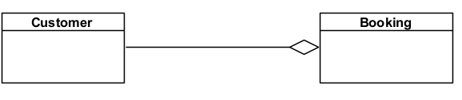

1. :Quan hệ giữa lớp customer và booking

* Một Booking thuộc về một Tour, một Tour có thể được đặt bởi nhiều Booking  
  → Quan hệ giữa Tour và Booking là aggregation 1-n

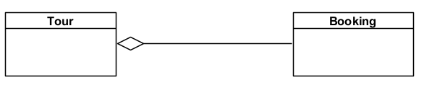

1. :Quan hệ giữa lớp tour và booking

* Một Tour có nhiều Schedule, một Schedule thuộc về một Tour → Quan hệ giữa Tour và Schedule là composition 1-n.

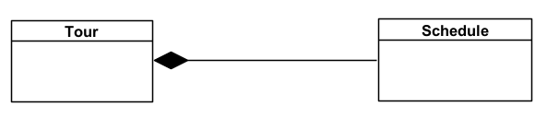

1. :Quan hệ giữa lớp tour và schedule

* Một Tour thuộc về một Category, một Category có thể chứa nhiều Tour  
  → Quan hệ giữa Category và Tour là aggregation 1-n.

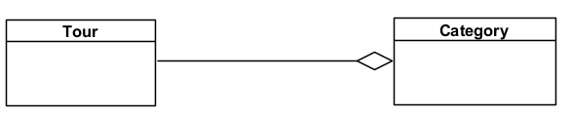

1. :Quan hệ giữa lớp tour và category

* Một Tour có thể có nhiều Galleries, một Galleries thuộc về một Tour  
  → Quan hệ giữa Tour và Galleries là aggregation 1-n

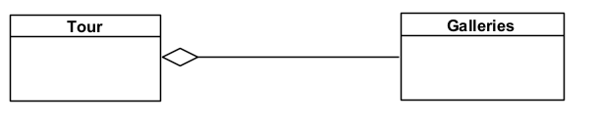

1. : Quan hệ giữa lớp tour và galleries

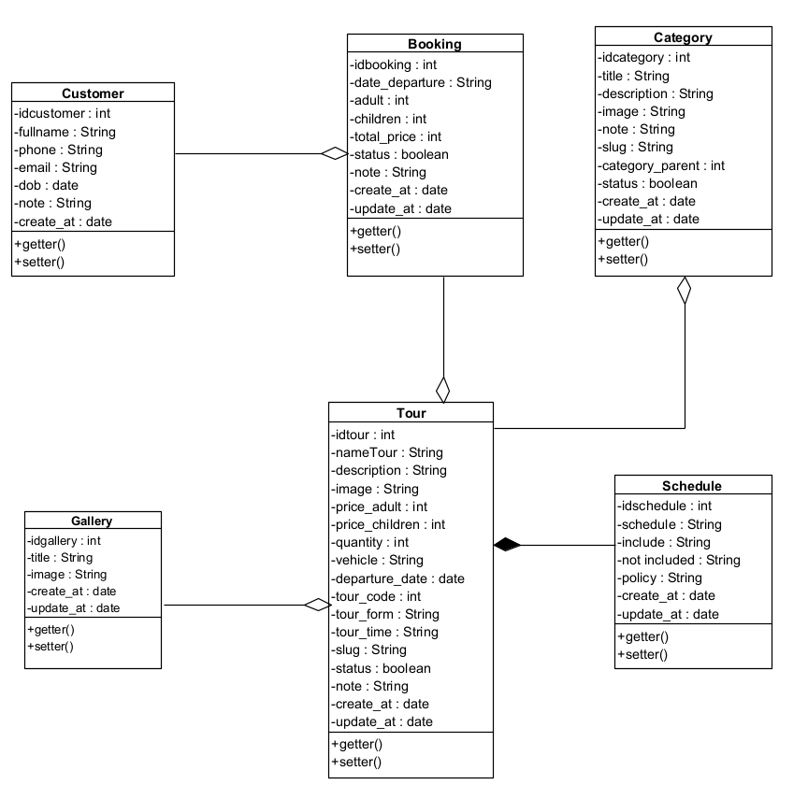

1. :Sơ đồ các lớp thực thể trong hệ thống
   1. Phân tích biểu đồ tuần tự

Đặt tour

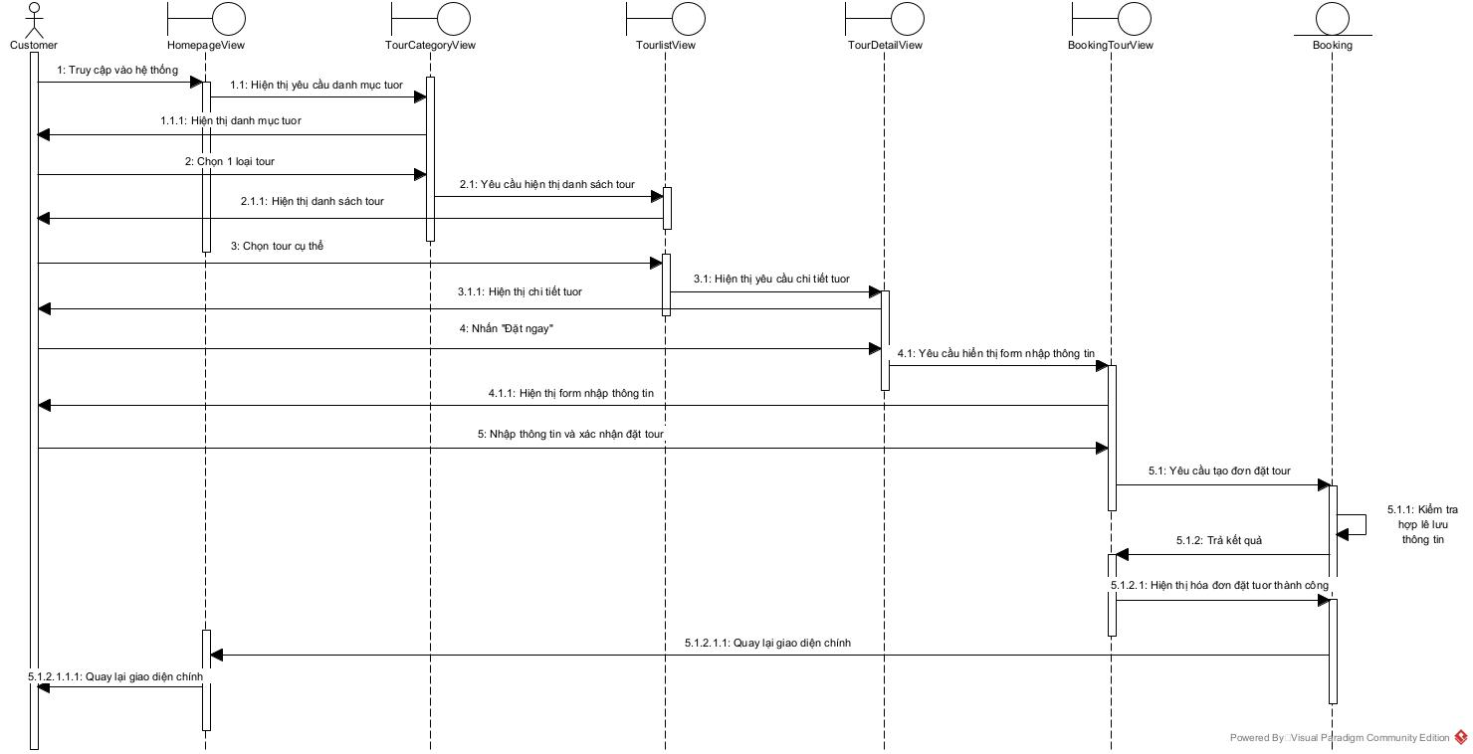

1. :Sơ đồ tuần tự đặt tour
   * 1. Tìm kiếm tour

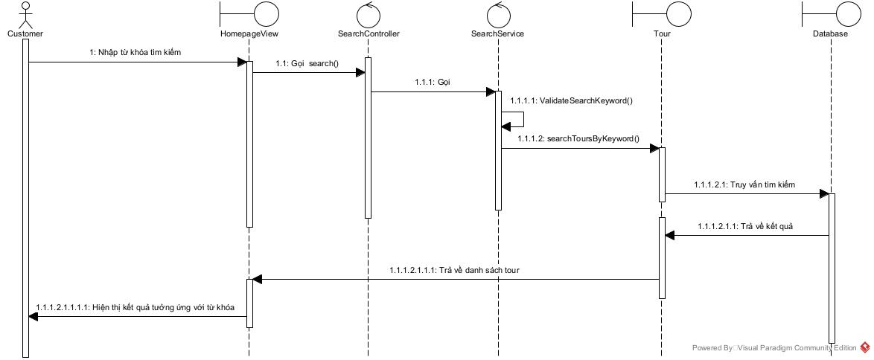

1. : Sơ đồ trình tự tìm kiếm tour
   * 1. Xem lịch trình tour

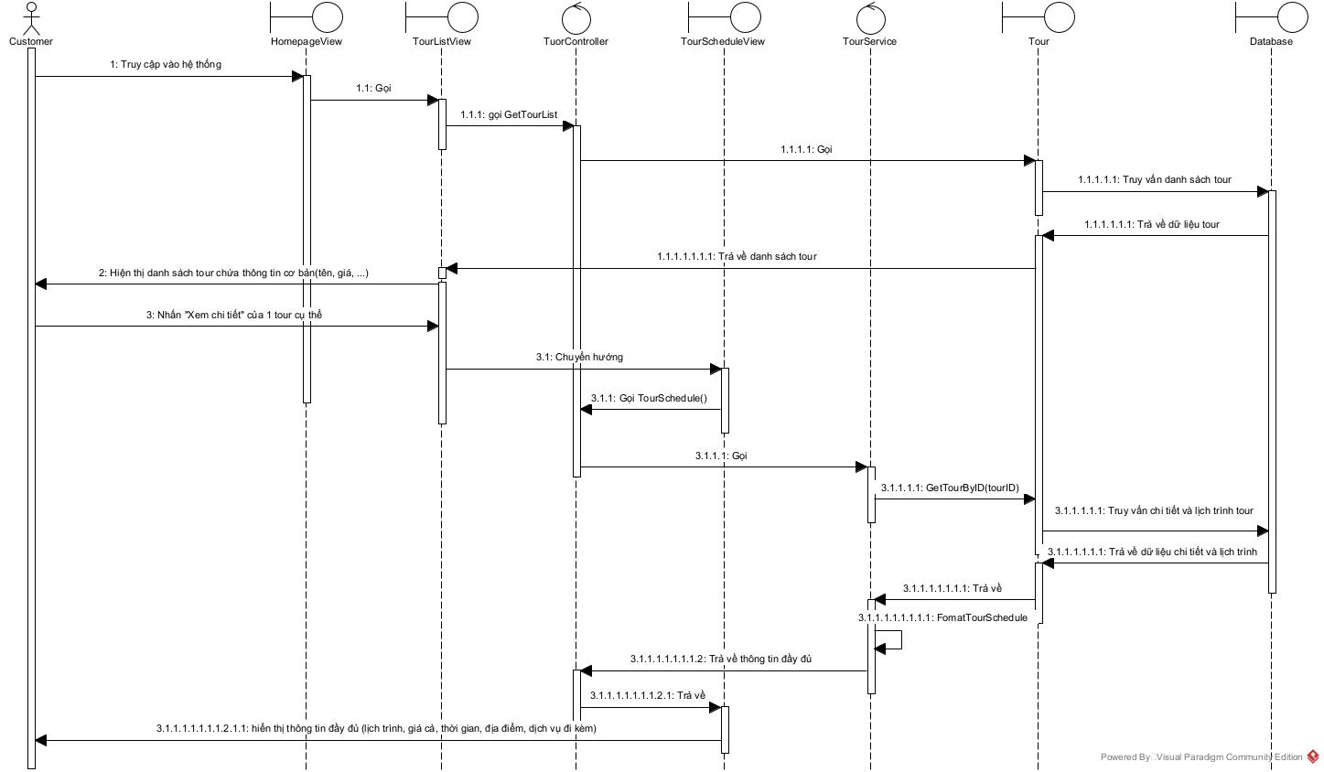

1. : Sơ đồ trình tự xem lịch trình tour
   * 1. Quản lý khách hàng

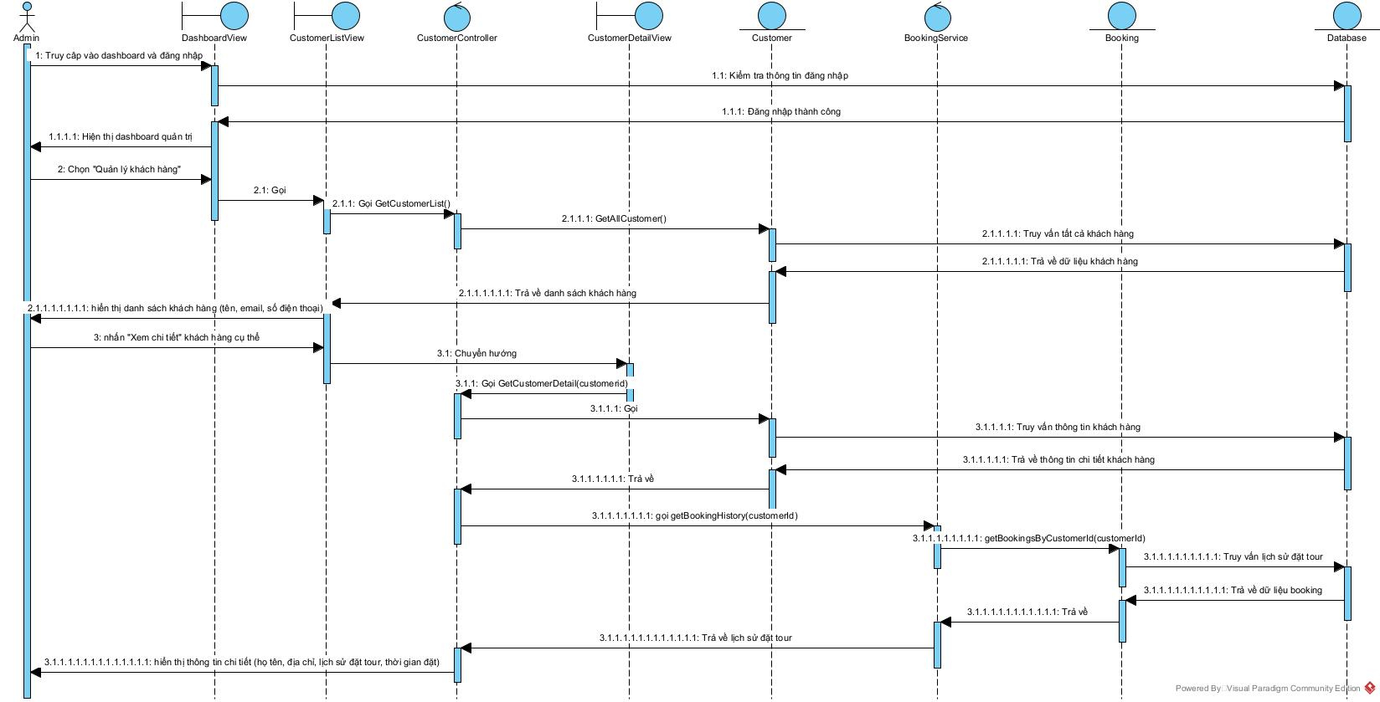

1. : Sơ đồ trình tự quản lý khách hàng

Quản lý thống kê

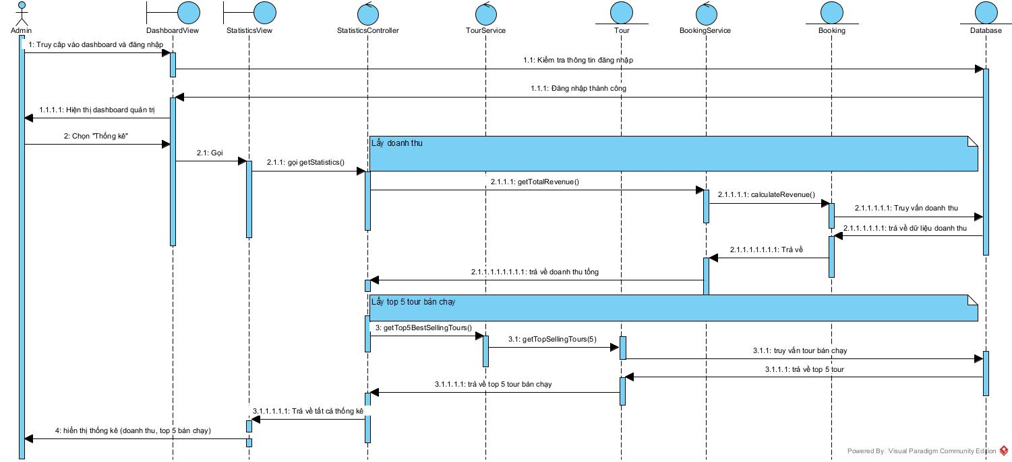

1. : Sơ đồ trình tự quản lý thống kê
   * 1. Quản lý tour

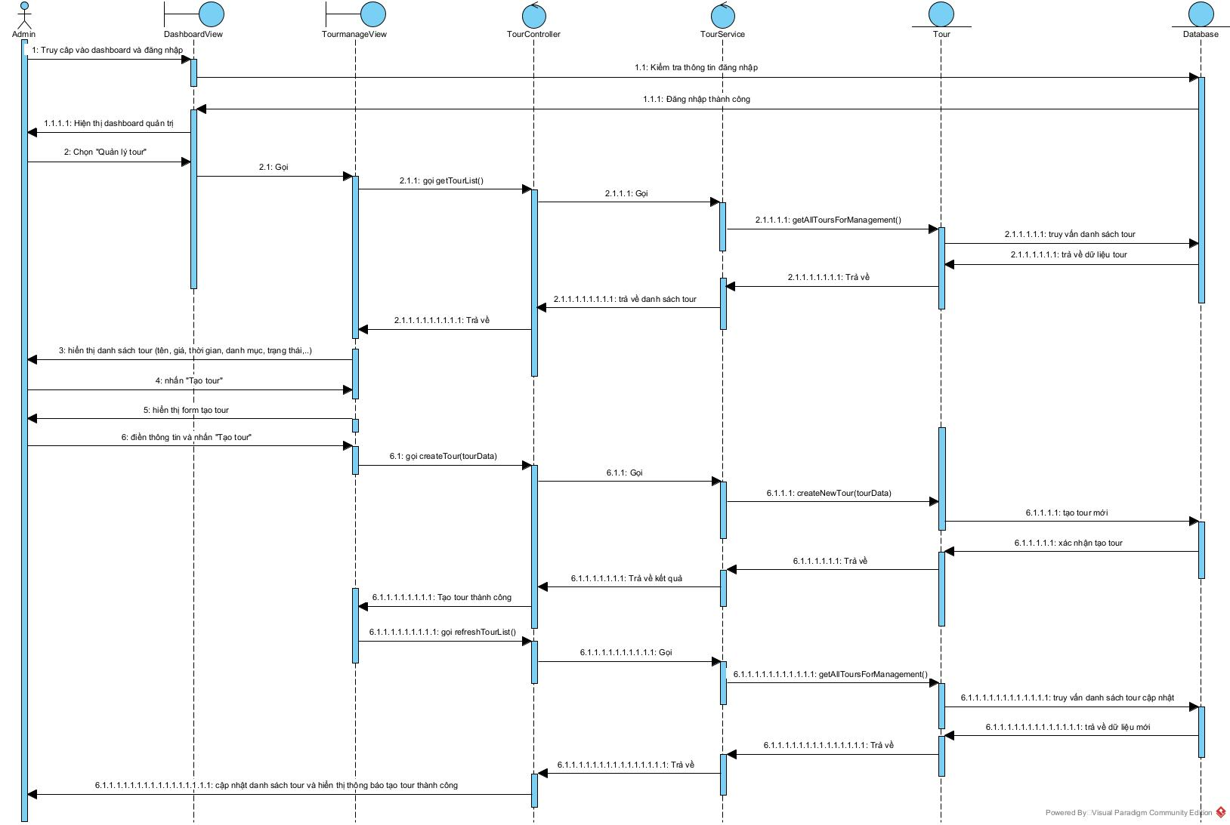

1. :Sơ đồ trình tự tạo tour

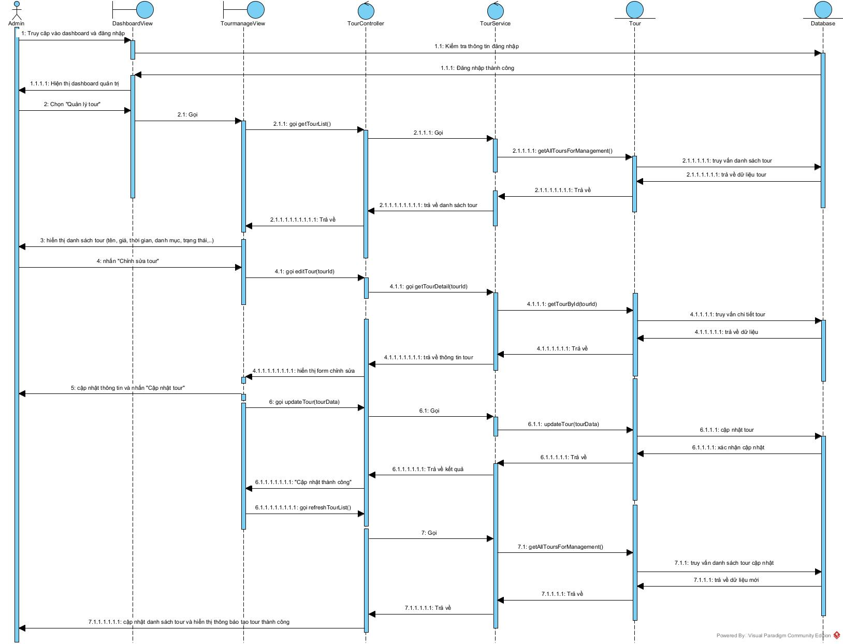

1. :Sơ đồ trình tự chỉnh sửa tour

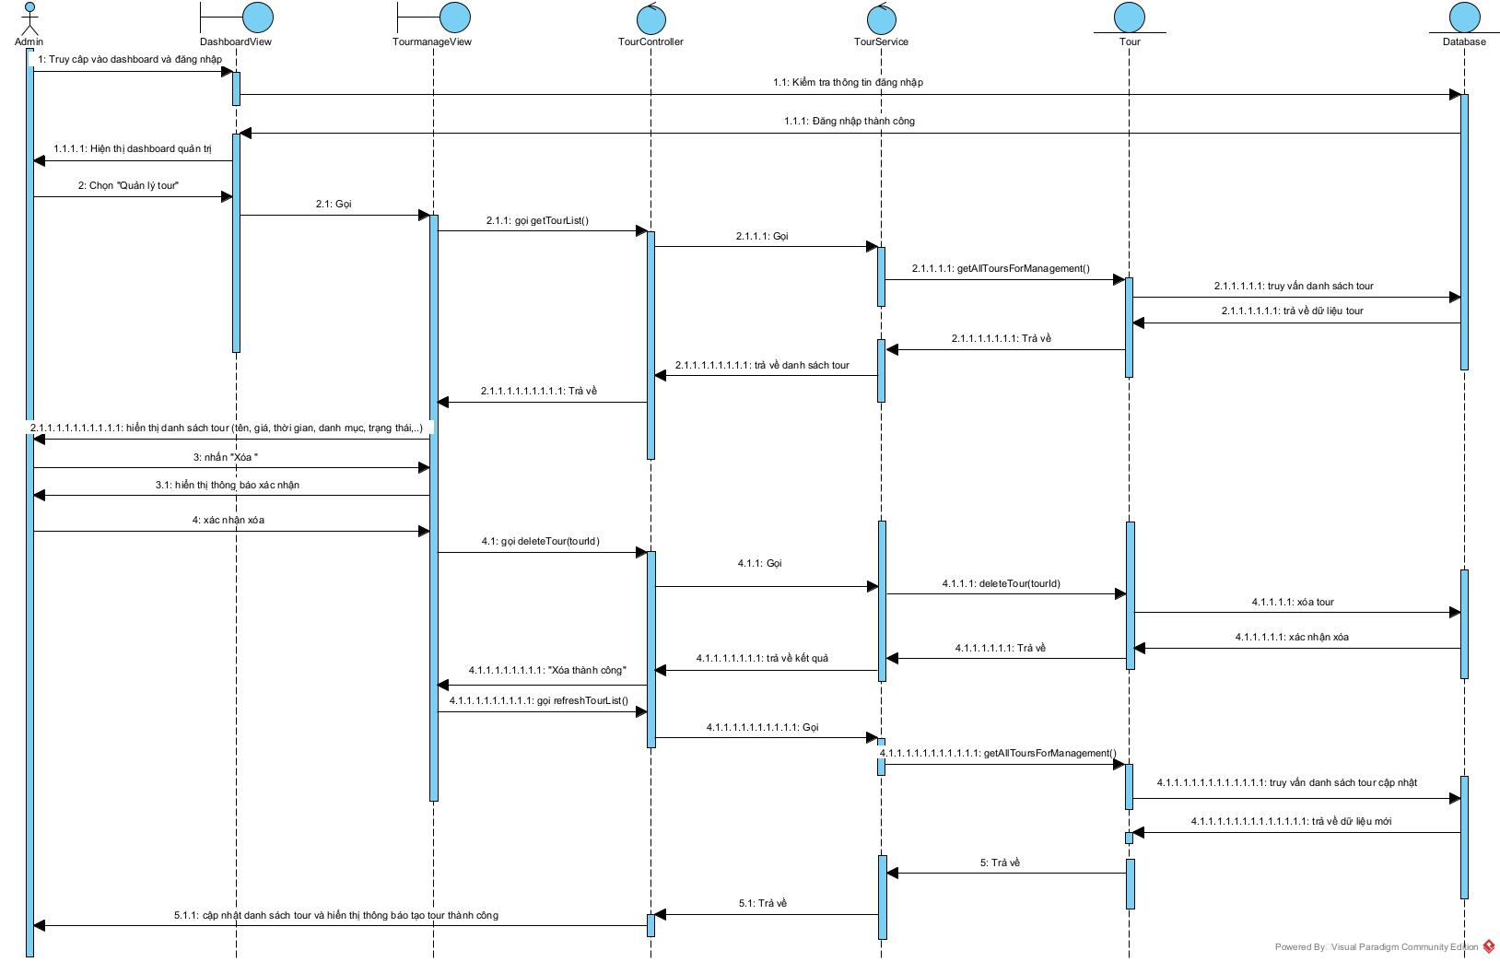

1. :Sơ đồ trình tự xóa tour
   * 1. Quản lý booking

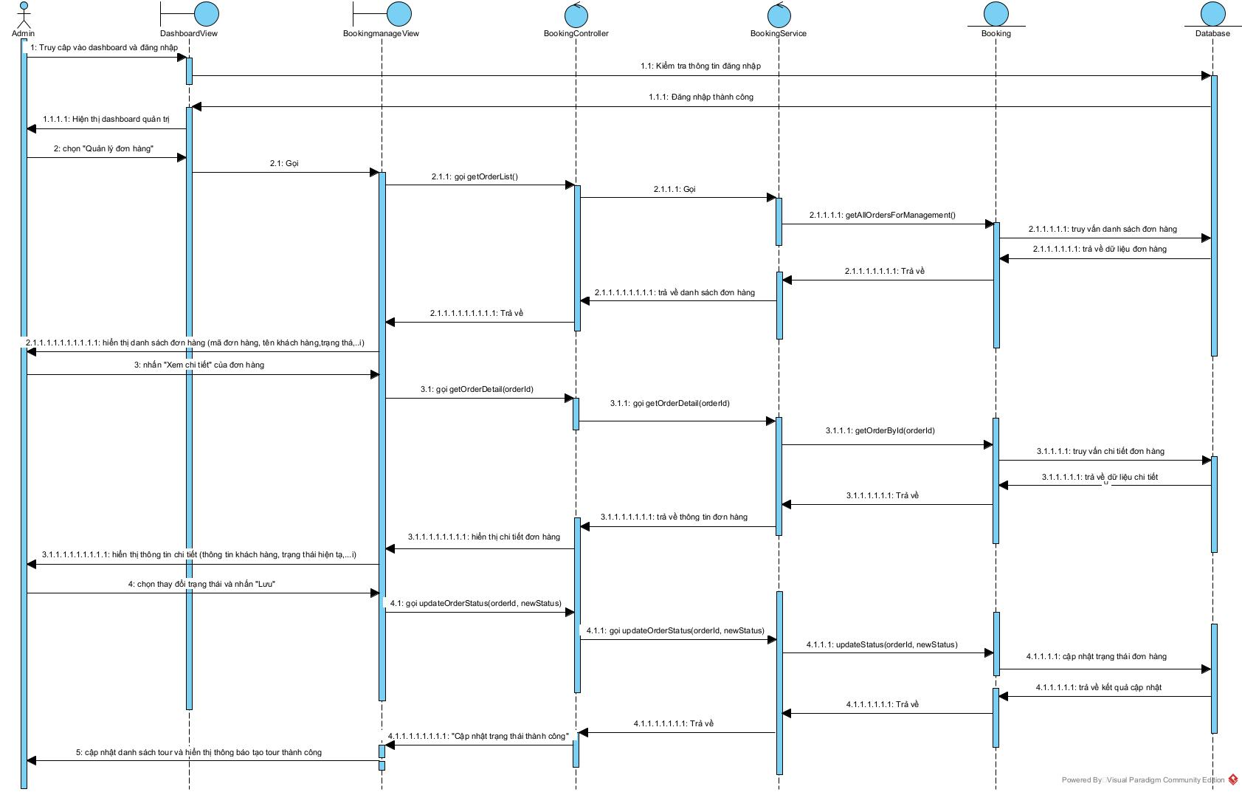

1. :Sơ đồ trình tự quản lý Booking
   * 1. Quản lý danh mục

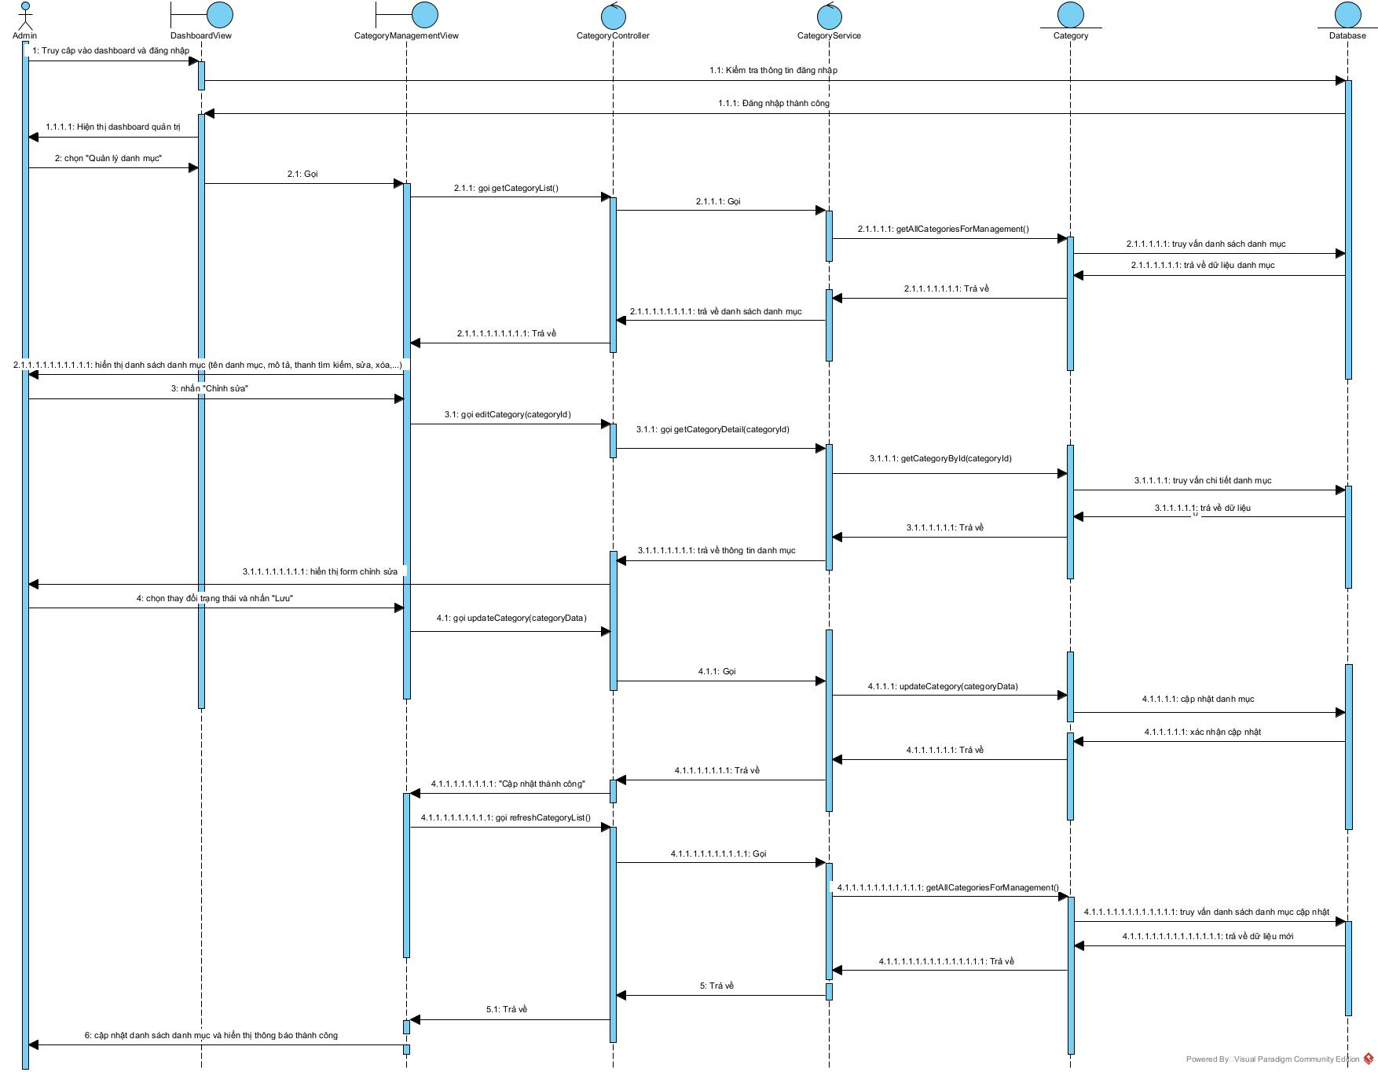

1. :Sơ đồ trình tự chỉnh sửa danh mục

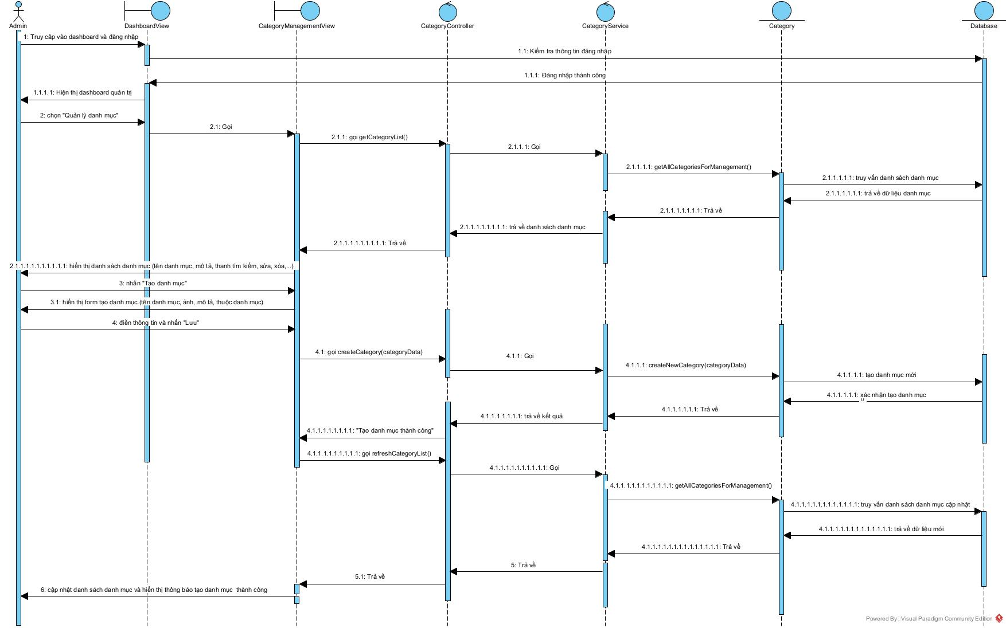

1. :Sơ đồ trình tự thêm danh mục

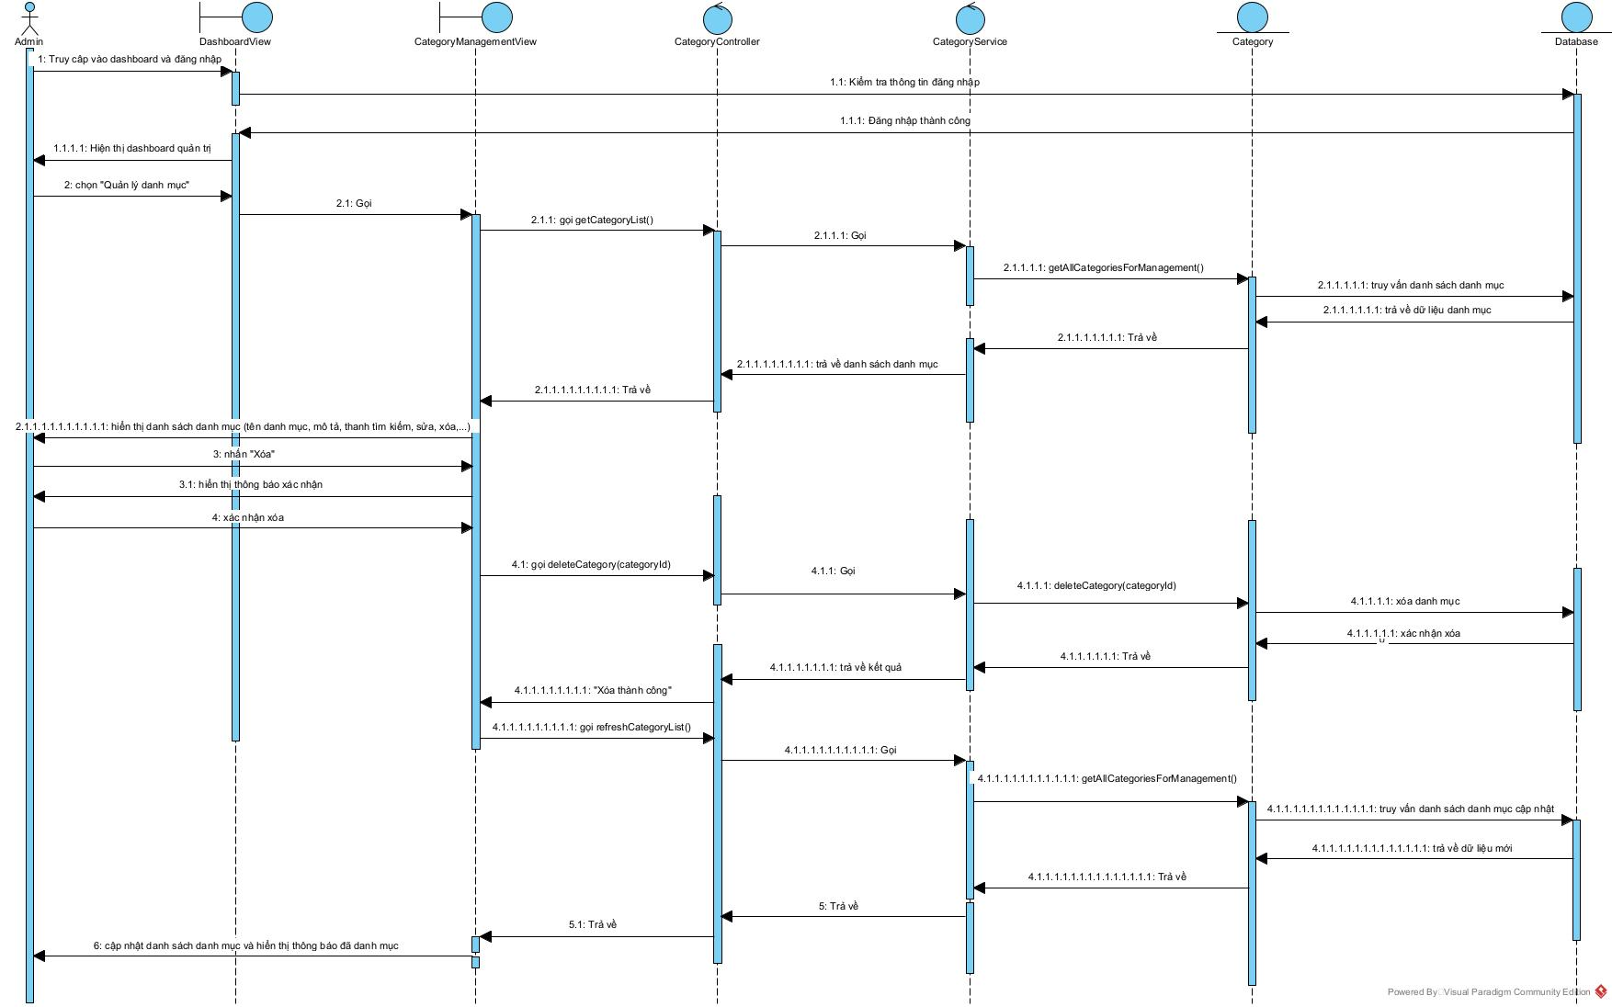

1. Sơ đồ trình tự xóa danh mục
   1. Thiết kế cơ sở dữ liệu

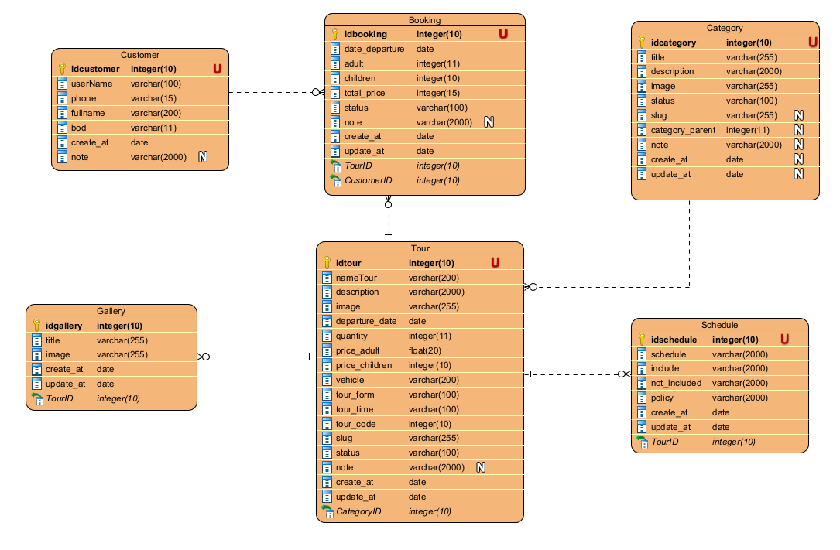

1. :Thiết kế cơ sở dữ liệu
   1. Tổng kết chương 2

Chương 2 đã trình bày tổng quan về usecase tổng quan hệ thống, usecase chi tiết cùng với kịch bản usecase, các chức năng chi tiết trong hệ thống với từng vai trò, bên canh đó còn thể hiện biểu đồ tuần tự, biểu đồ lớp phân tích, cơ sở dữ liệu.

1. CÀI ĐẶT VÀ KIỂM THỬ HỆ THỐNG
   1. Kiến trúc hệ thống

Hệ thống website được xây dựng theo mô hình Client – Server. Client là các máy tính truy cập để sử dụng dịch vụ (còn gọi là Host) và có khả năng nhận thông tin cụ thể từ nhà cung cấp dịch vụ (Server).

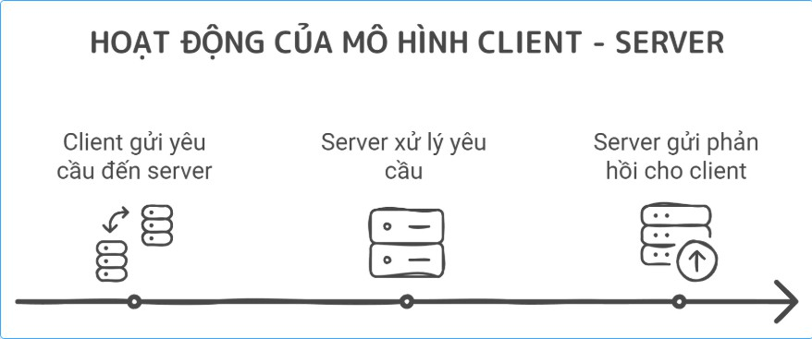

1. **:Hoạt động của mô hình Client - Server**
   1. Môi trường triển khai

* Ngôn ngữ lập trình: PHP, Boostrap
* Công cụ hỗ trợ lập trình: Visual Studio Code
* Cơ sở dữ liệu: MySQL
  1. Thử nghiệm và đánh giá

Trong phần Thử nghiệm và đánh giá, đồ án sẽ giới thiệu một số giao diện cho người dùng bao gồm khách hàng và admin.

* + 1. Giao diện cho người dùng

Khi người dùng truy cập vào trang website, màn hình trang chủ hiển thị tour nổi bật, thanh tiềm kiếm, tour trong nước, tour nước ngoài,… Ngoài ra, người dùng có thể xem chi tiết tour bằng cách nhấn vào tour hoặc xem chi tiết tour hiển thị trên màn hình.

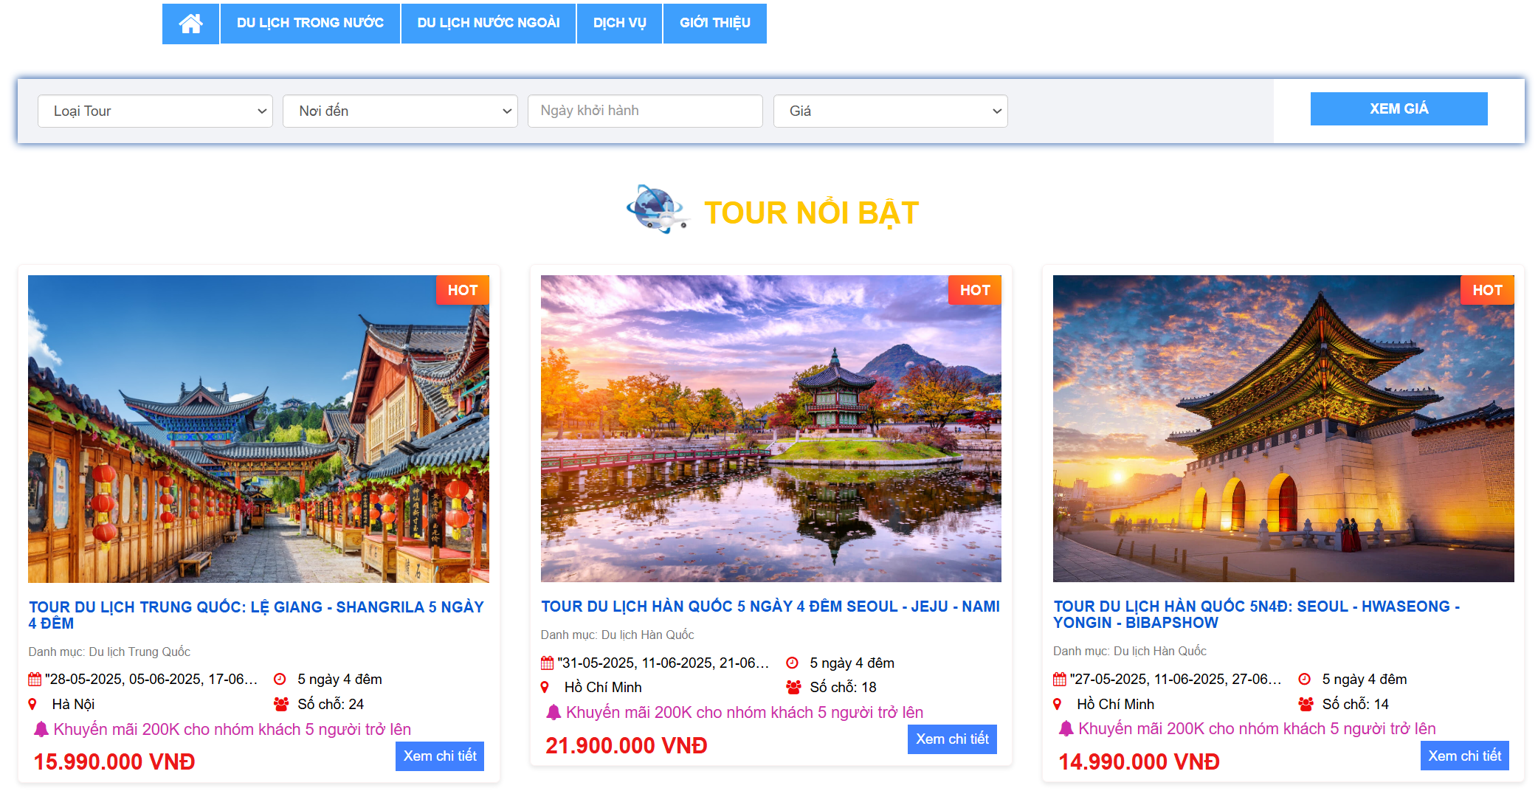

1. Giao diện trang chủ

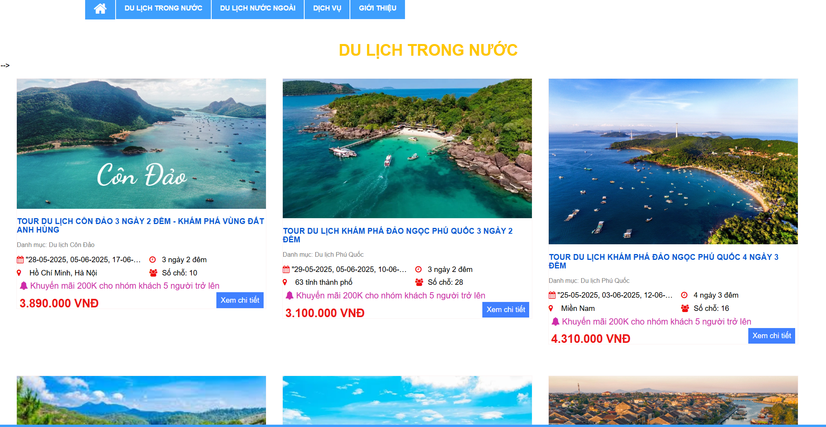

1. Giao diện sản phẩm theo danh mục

Khi người dùng click vào một danh mục trong các danh mục sản phẩm, hệ thống sẽ hiển thị lên màn hình tất cả các sản phẩm của danh mục đó.

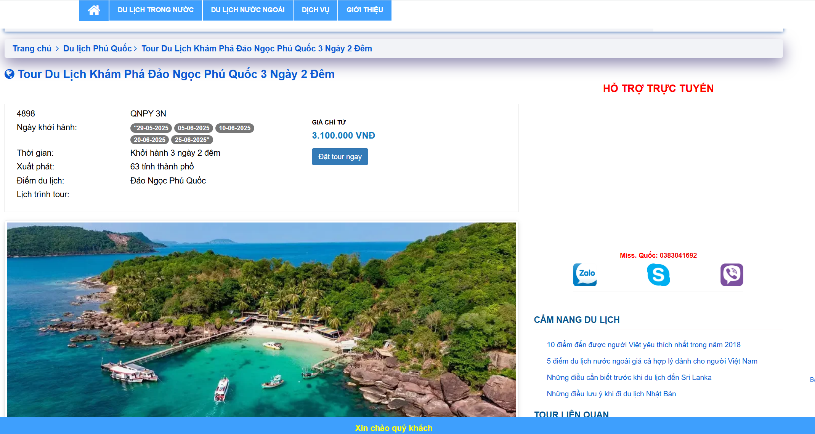

1. :Giao diện chi tiết tour

Màn hình chi tiết tour du lịch cho phép người dùng xem thông tin chi tiết của tour, bao gồm ngày đi, ngày về, giá tiền và các thông tin liên quan. Người dùng có thể đặt tour bằng cách nhập số lượng và nhấn vào nút “Đặt tour ngay”, sau khi đặt tour hệ thống sẽ thông báo “Đã đặt tour thành công!”.

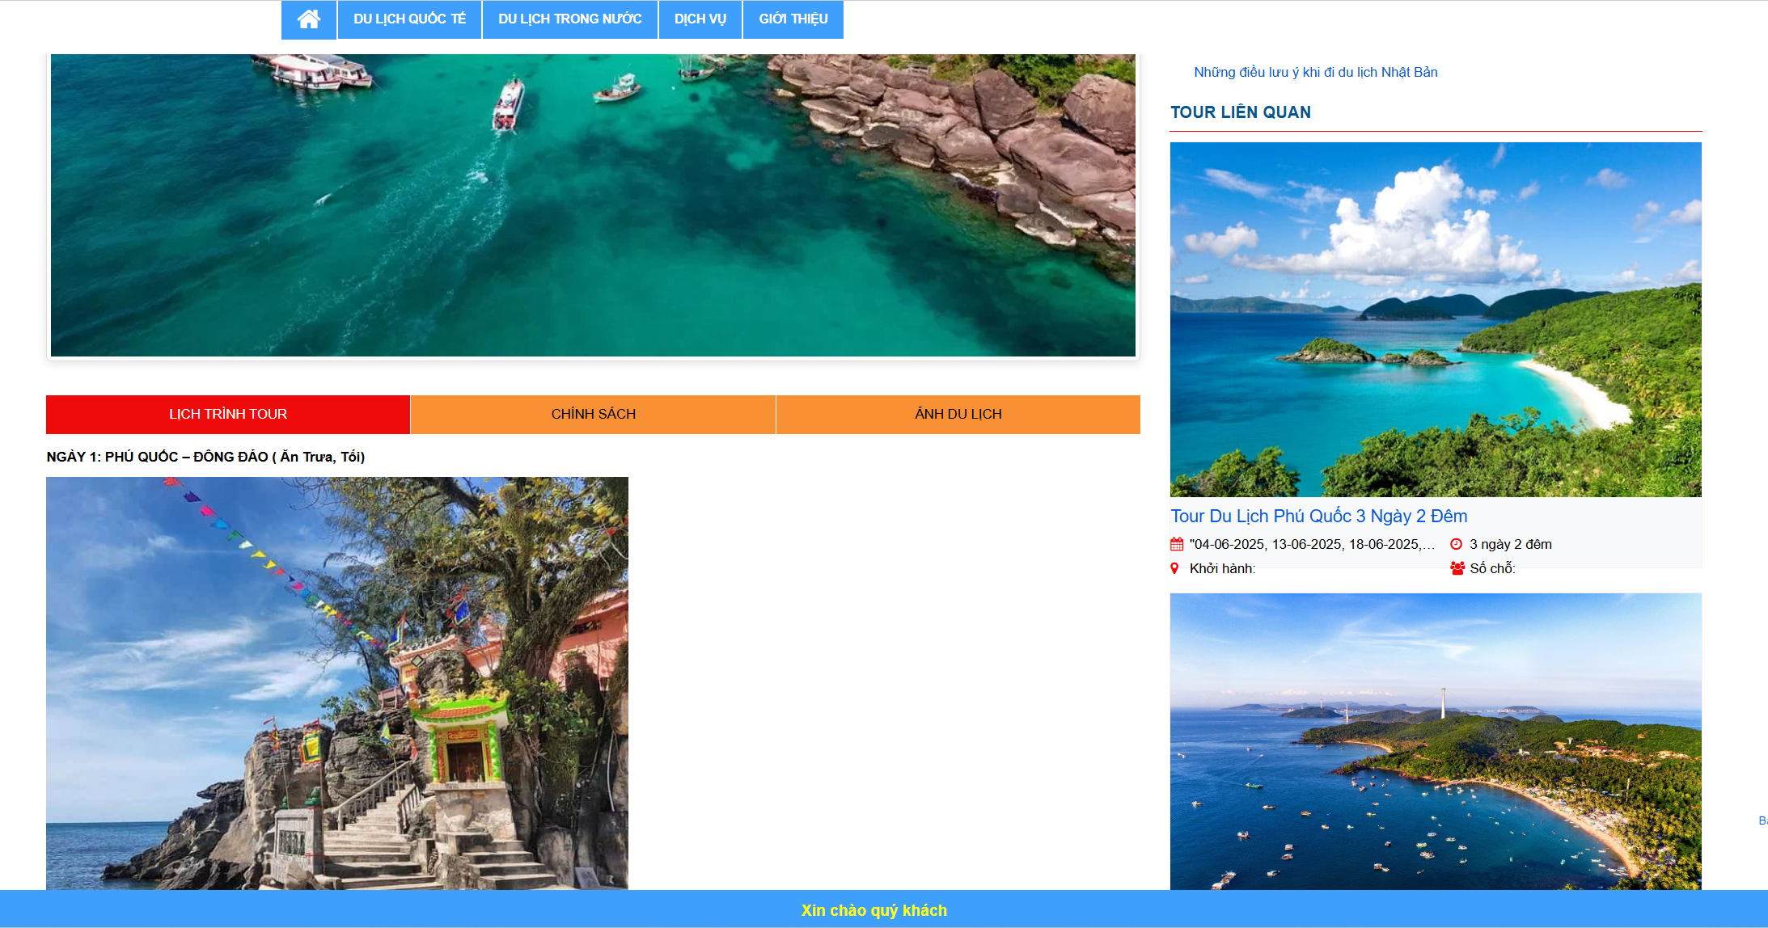

1. :Giao diện lịch trình tour

Màn hình xem lịch trình tour du lịch cho phép người dùng xem lịch trình của tour, chính sách của tour, ảnh tour du lịch và các tour liên quan.

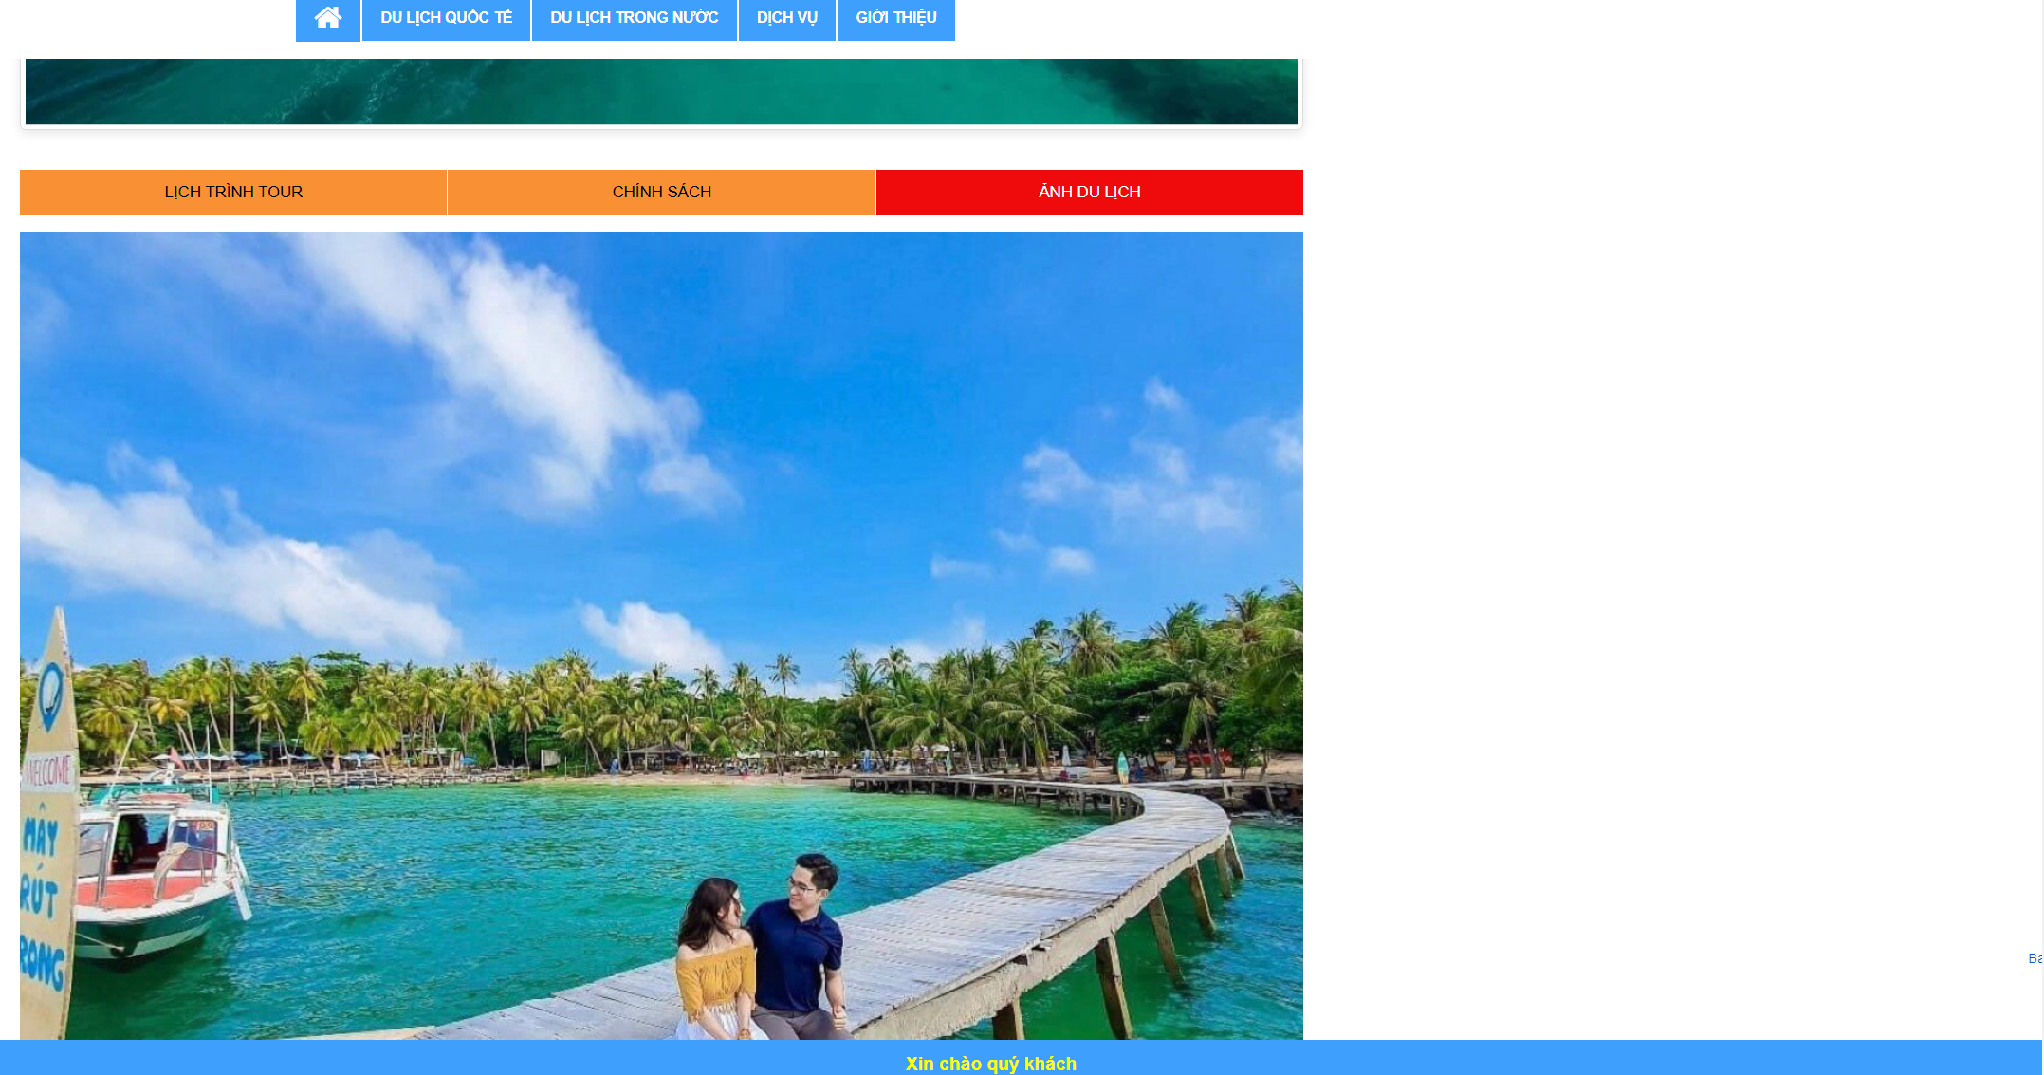

1. :Giao diện ảnh tour

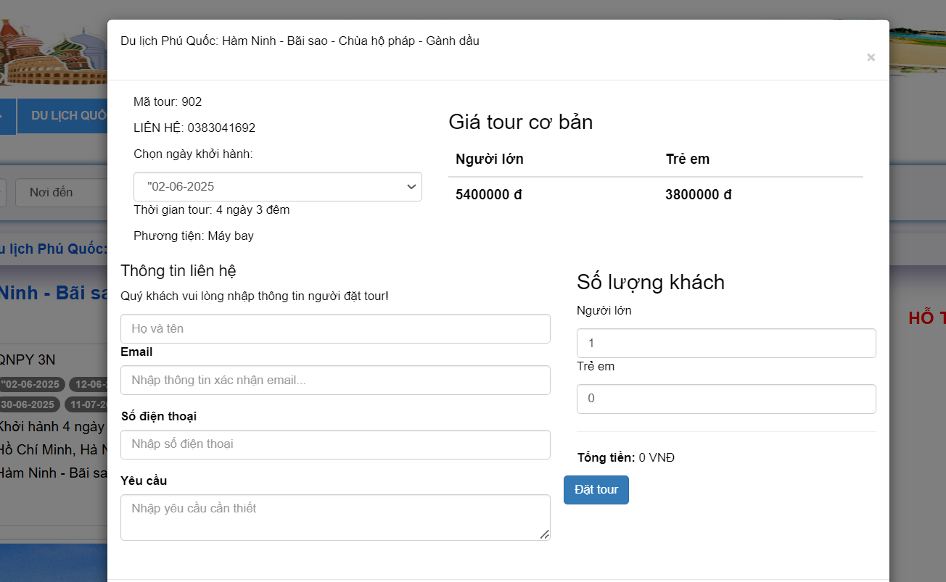

1. **:**Form đặt tour

Khi khách hàng nhấn “đặt tour ngay” trong trang chi tiết tour. Hệ thống sẽ hiển thị cho người dùng 1 form để đặt tour (học và tên, email, số điện thoại, người lớn,…), sau khi khách hàng điền xong thông tin và nhấn “đặt tour”. Hệ thống sẽ thống báo tour đã được đặt thanh công.

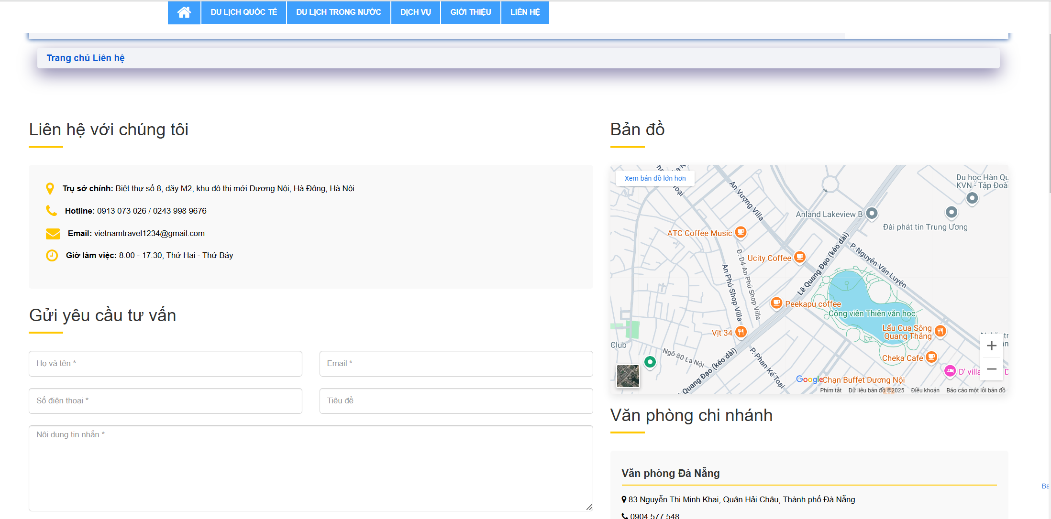

1. Giao diện thông tin liên hệ

Màn hình thông tin liên hệ và bản đồ cung cấp cho người dùng các thông tin chi tiết về địa chỉ, số điện thoại, email và giờ làm việc của công ty, cùng với bản đồ định vị chính xác vị trí. Ngoài ra, phần gửi yêu cầu tư vấn cho phép khách hàng dễ dàng liên hệ qua form nhập liệu, tạo điều kiện thuận lợi để tương tác và hỗ trợ khách hàng một cách hiệu quả.

* + 1. Giao diện cho admin

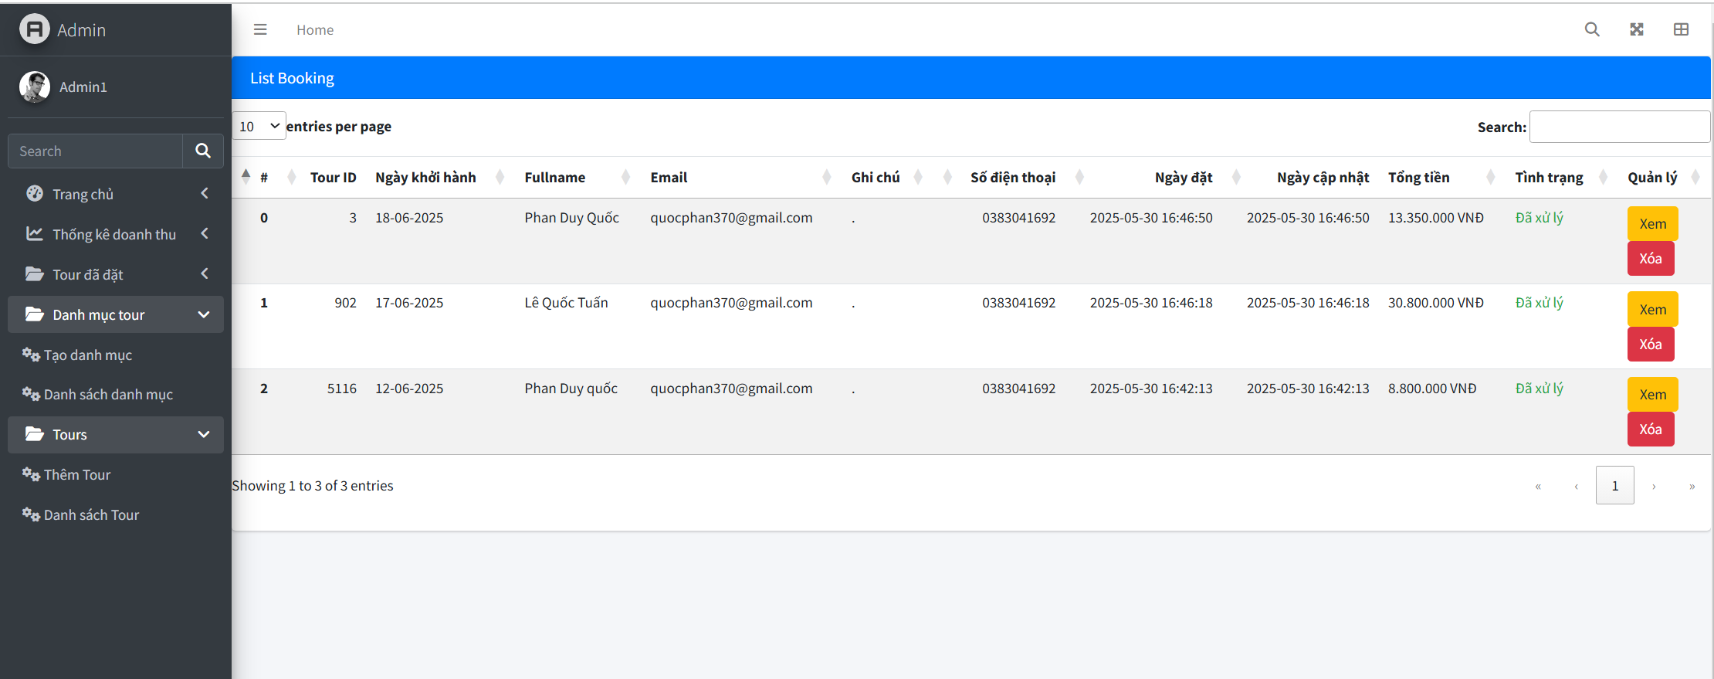

1. :Giao diện các đơn đặt tour

Giao diện quản lý đặt tour cho phép admin xem danh sách các tour đã được đặt, bao gồm thông tin ngày khởi hành, ngày cập nhật, tổng tiền và trạng thái. Admin có thể chỉnh sửa hoặc xóa thông tin đặt tour bằng cách nhấn vào các nút “Xem” hoặc “Xóa” tương ứng.

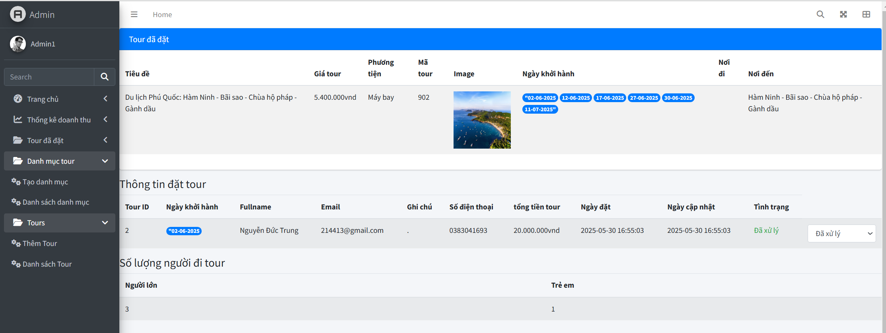

1. **:Giao diện xem chi tiết đơn đặt tour**

Khi admin nhấn vào “xem” thì trang chi tiết đơn đặt sẽ được hiện lên, hệ thống sẽ hiện thị thông tin tour (tiêu đề, mã tour, ngày khởi hàng,..) và thông tin khách hàng đặt tour (tên khách hàng, email, ngày đặt, tổng tiền, tình trạng, số lượng người đi). Admin có thể thay đổi tình trạng bằng cách chọn đã xử lý hoặc chưa xử lý ngày lập tức tình trạng của đơn đặt hàng sẽ thay đổi sang đã xử lý và chưa xử lý.

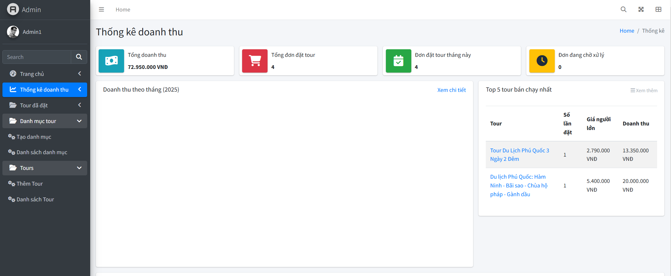

1. :Giao diện thống kê doanh thu

Giao diện thống kê doanh thu cho phép admin xem tổng doanh thu, số lượng tour đã đặt và danh sách các tour chi tiết. Admin có thể lọc doanh thu theo thời gian bằng cách chọn khoảng thời gian mong muốn và xem thêm thông tin chi tiết về các tour có doanh thu cao nhất trong phần “Top 5 tour có doanh thu”.

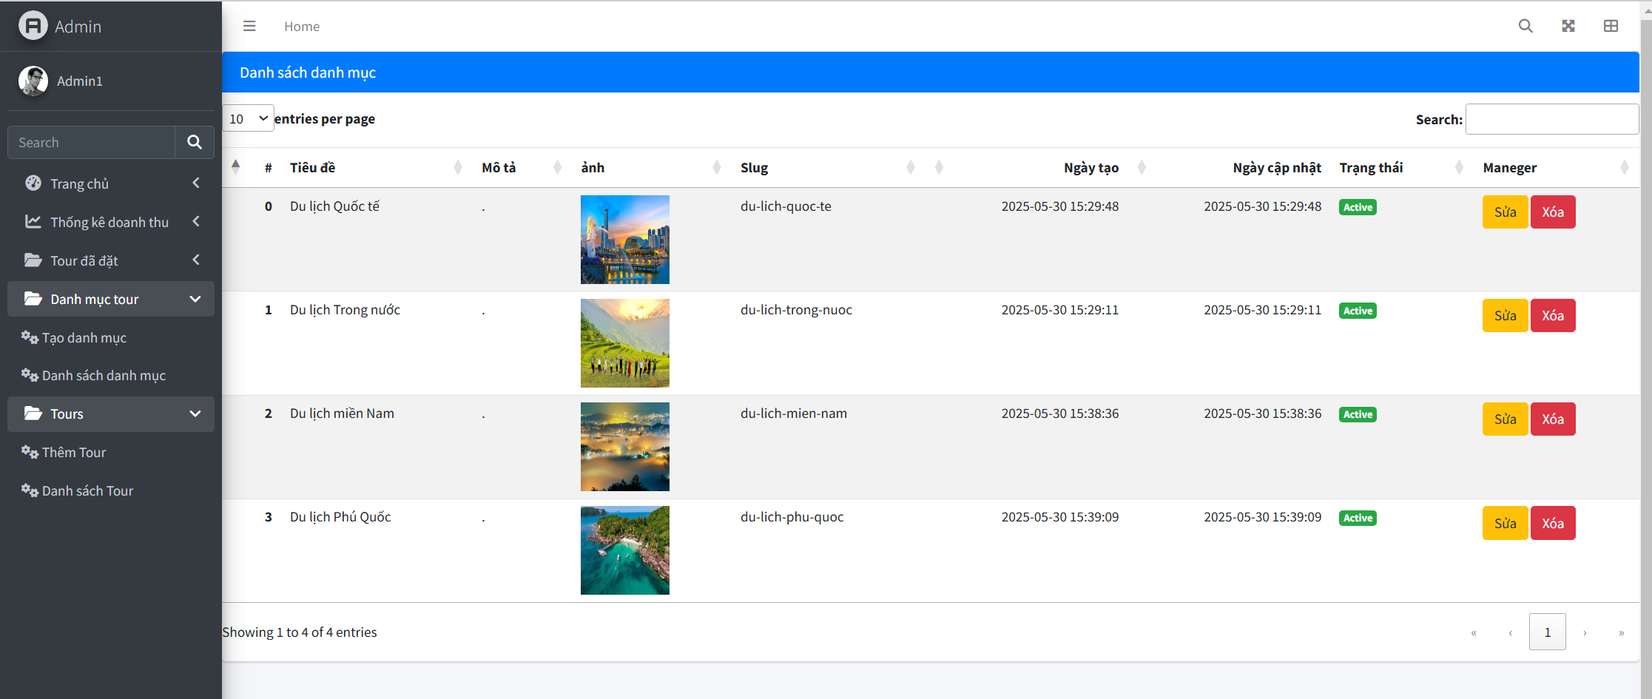

1. :Giao diện danh sách danh mục

Giao diện danh sách danh mục cho phép admin xem danh sách các danh mục tour, bao gồm tiêu đề, ảnh đại diện, slug, ngày tạo và ngày cập nhật. Admin có thể chỉnh sửa hoặc xóa danh mục bằng cách nhấn vào các nút “Sửa” hoặc “Xóa” tương ứng. Khi admin chọn “Xóa” danh mục thì hệ thống sẽ hiện thị thông báo bạn có muốn xóa danh mục hay không bạn nhấn “xác nhận”, danh mục sẽ được xóa.

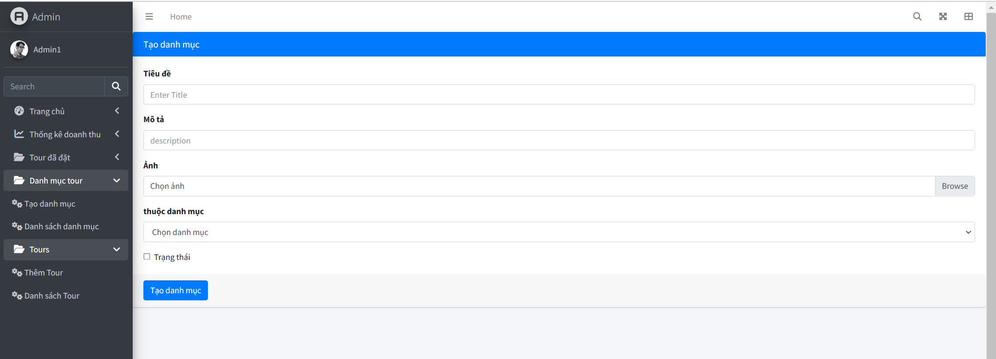

1. **:**Giao diện tạo danh mục

Giao diện tạo danh mục cũng giống như giao diện sửa danh mục. Khi bạn nhấn vào “Tạo danh mục” thì hệ thống sẽ hiện thị cho admin 1 form để điền thông tin danh mục. Sau khi điền xong, admin nhấn vào “Tạo danh mục” lúc đó danh mục sẽ được tạo và hệ thống sẽ hiển thị danh sách danh mục trong đó có danh mục bạn vừa tạo.

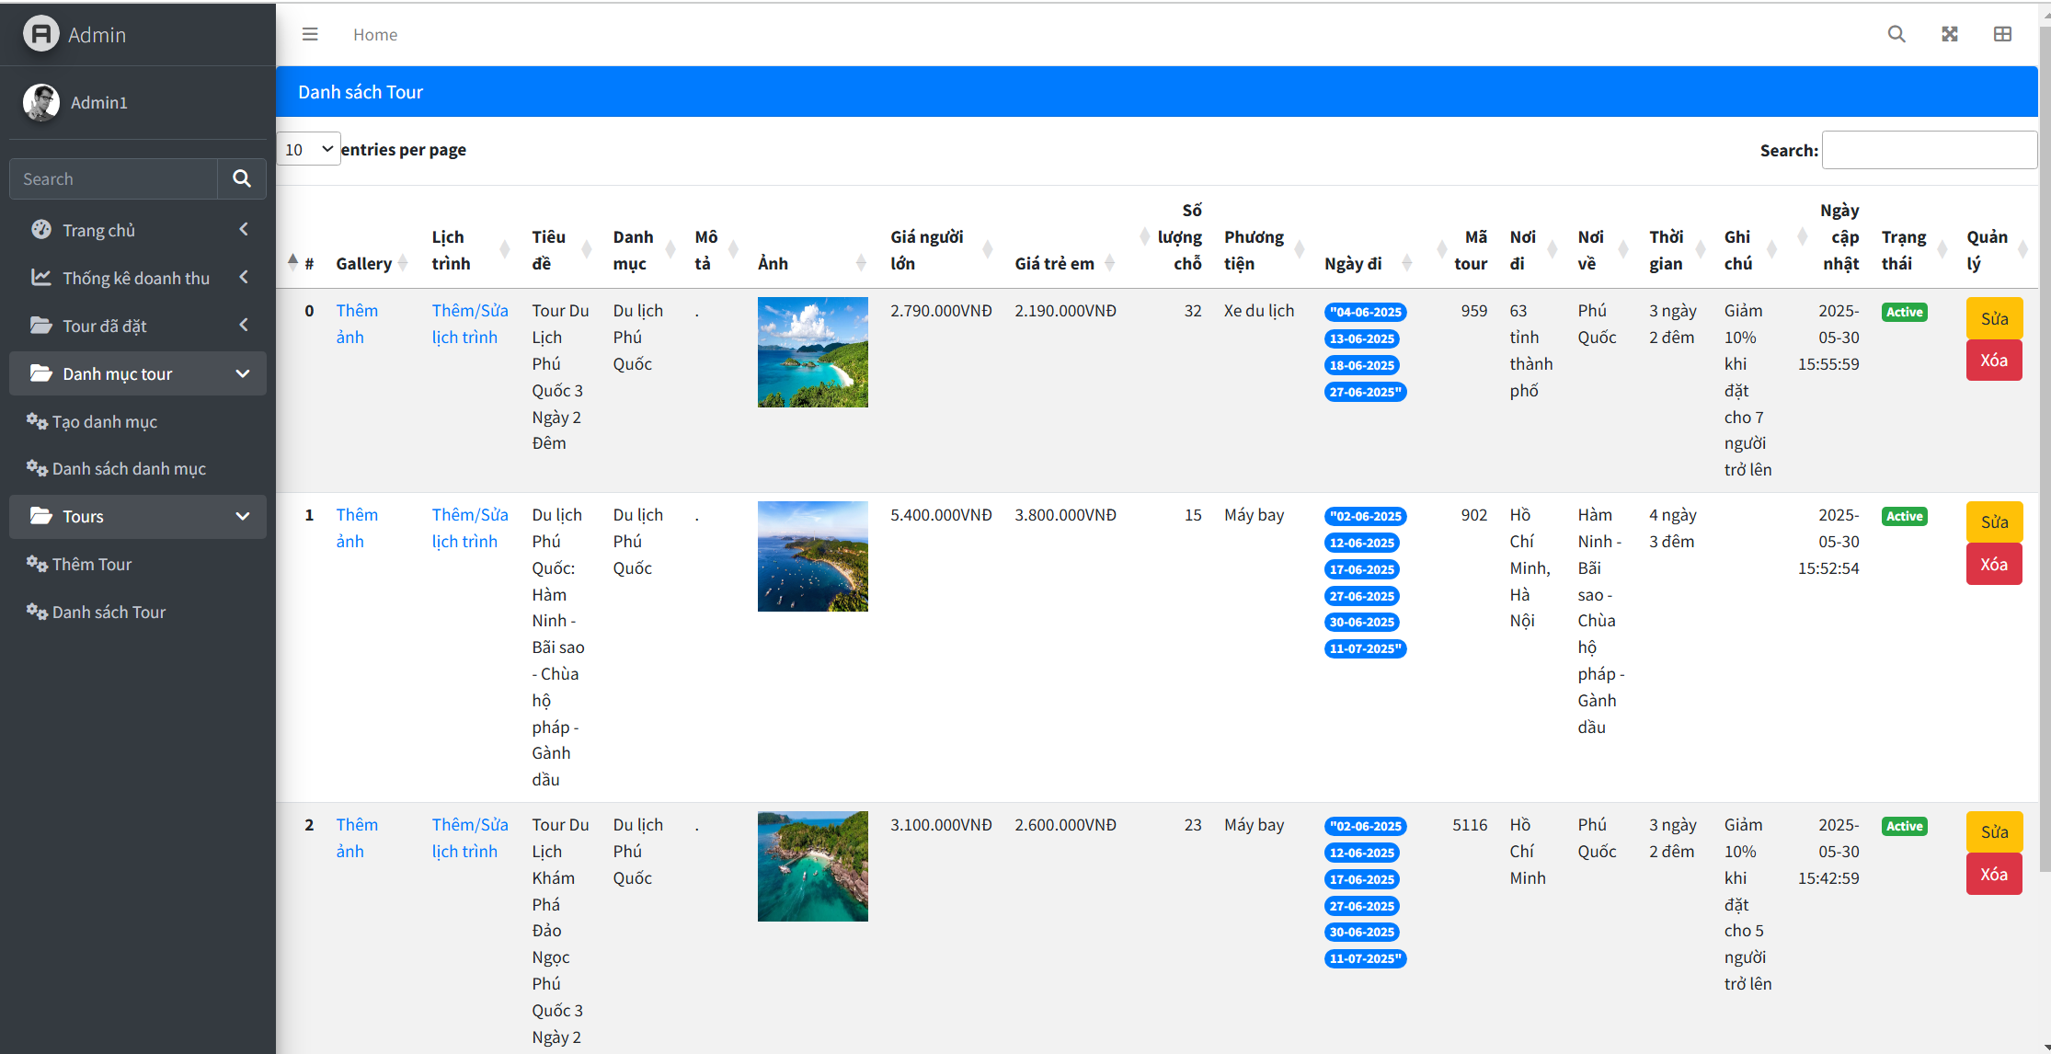

1. :Giao diện danh sách tour

Giao diện danh sách danh mục cho phép admin xem danh sách các danh sách tour, bao gồm tiêu đề, ảnh đại diện, lịch trình, slug, giá người lớn, giá trẻ em, ngày tạo,... Admin có thể chỉnh sửa hoặc xóa danh mục bằng cách nhấn vào các nút “Sửa” hoặc “Xóa” tương ứng. Khi admin chọn “Xóa” danh mục thì hệ thống sẽ hiện thị thông báo bạn có muốn xóa tour hay không bạn nhấn “xác nhận”, tour sẽ được xóa.

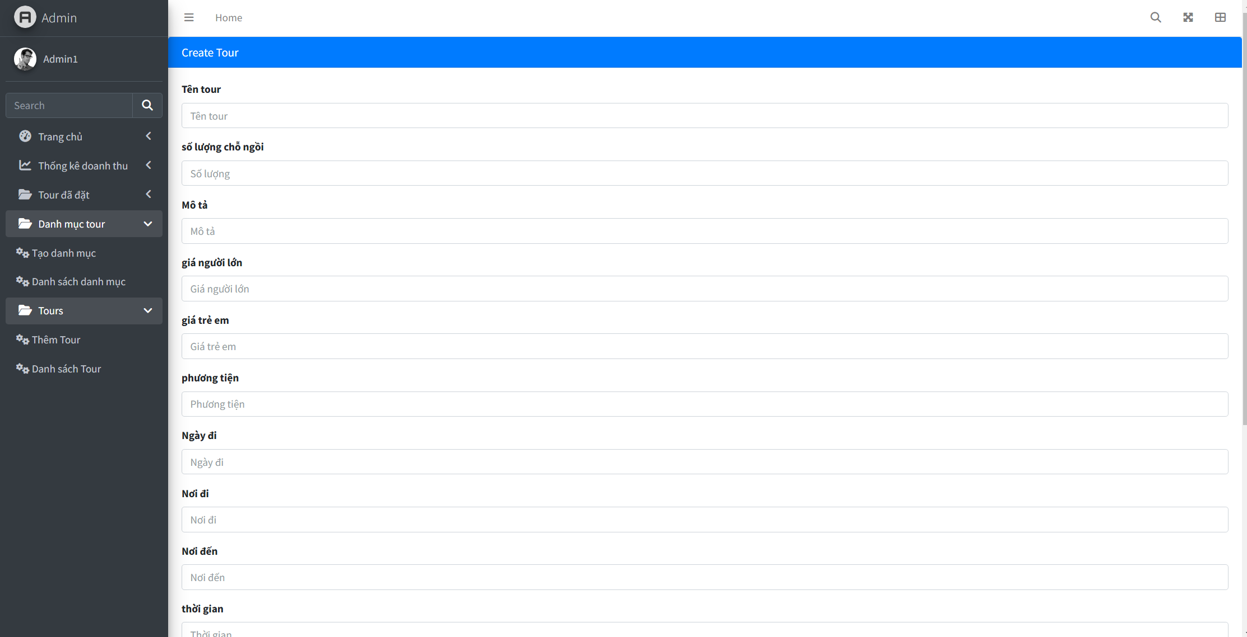 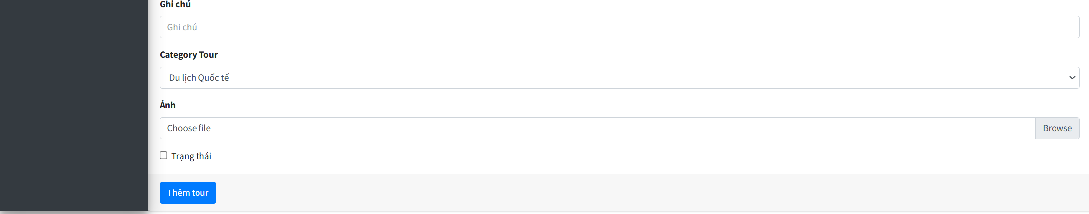

1. :Giao diện tạo tour

Giao diện tạo tour cũng giống như giao diện sửa tour. Khi bạn nhấn vào “Tạo Tour” thì hệ thống sẽ hiện thị cho admin 1 form để điền thông tin tour. Sau khi điền xong, admin nhấn vào “Tạo Tour” lúc đó tour sẽ được tạo và hệ thống sẽ hiển thị danh sách tour trong đó có tour bạn vừa tạo.

Kết luận

Sau một thời gian dài tìm hiểu cùng với sự giúp đỡ tận tình của thầy Bùi Văn Kiên, em đã hoàn thành đề tài “Xây dựng website đặt tour du lịch”. Những kiến thức học được trong quá trình thực hiện. Biết cách phân tích và thiết kế hệ thống. Thiết kế cơ sở dữ liệu cho hệ thống đặt tour. Xây dựng được một số chức năng quản lý như: Quản lý tour, phân quyền tài khoản, quản lý danh sách các đơn đặt hàng, xem thông tin chi tiết các đơn đặt hàng, v.v.

Bên cạnh những thành tựu đạt được, đề tài vẫn còn một số hạn chế như. Giao diện website còn đơn giản, chưa được tối ưu về mặt thẩm mỹ và trải nghiệm người dùng. Chưa có chức năng quản lý số lượng tour còn lại và hiển thị tin tức.

Trong tương lai, em dự kiến sẽ tối ưu tốc độ xử lý của hệ thống để cải thiện hiệu suất. Thêm nhiều tính năng mới để đáp ứng yêu cầu thực tế như: Thống kê doanh thu theo kỳ hạn, chức năng bảo hành và quản lý bảo hành. Tiến tới phát triển một hệ thống đầy đủ chức năng, có tính áp dụng cao trong thực tế.

Do thời gian hoàn thành đề tài có hạn và kinh nghiệm của em còn chưa nhiều, nên đề tài vẫn còn tồn tại nhiều thiếu sót. Em rất mong nhận được những ý kiến góp ý quý báu từ thầy Bùi Văn Kiên để hệ thống quản lý của em ngày càng hoàn thiện hơn.

TÀI LIỆU THAM KHẢO

1. Lập trình cơ bản PHP và MySQL - Joel Murach - Ray Harris
2. Lập trình nâng cao PHP Và MySQL - Joel Murach - Ray Harris
3. Tham khảo tài liệu qua mạng Internet: trang web: w3schools.com, youtube.com, stackoverflow.com, themewagon.com.
4. Tham khảo trang web: <https://dulichviet.com.vn/>